С Т Е П Н Ы Е В О Л К И

Полевой сезон нового 1977 года начался для нашего геологического отряда довольно рано. Уже в начале марта мы отправлялись в Среднюю Азию в знакомый мне по многочисленным поездкам за целестинами Исфаринский район Таджикистана. Там в 30 километрах к западу от города Шураба на северном склоне гор Алты-Курун и Босого-Таш нам предстояло поработать полтора месяца. А дальше в июне мы должны были ехать в Грузию, а осенью опять в Среднюю Азию. Так что график наших полевых работ был весьма насыщен. Ещё со студенческих времён я был одержим поисками друзовых целестинов в пестроцветных осадочных толщах Исфаринского района. Во время студенческих каникул и в период зимних отпусков мы с друзьями сумели обследовать 9 минералогических точек проявлений друзовых целестинов. В том числе: Камыш-Баши, Лякан, Кизил-Пиляль, Джир-Яга, Сель-Роха, Джида-Булак, Тригопункт, Джеман-Гул, Кан-и-Гут. И даже побывали на месторождении серы Шор-Су. Так что этот район мне был хорошо знаком. И я в душе был очень рад, что мне предстояло ещё раз вернуться в район наших студенческих походов.

Все члены нашей экспедиции встречались в аэропорту Домодедово 10 марта в 7 часов утра за 2 часа до вылета нашего самолёта рейсом 645 Москва-Ленинабад. Погода в Москве была неважная: дул сильный ветер, сыпал снег. Многие рейсы задерживались и мы переживали, что и наш вылет отложат. В Ленинабаде (теперешний Худжант) нас должна встречать машина Кайраккумской ГРЭ (Геологоразведочной экспедиции) и отвезти в Исфару. В случае задержки рейса нам придётся 110 км. добираться до города Исфара на утреннем автобусе, а ночевать в аэропорту. Чего бы нам ни хотелось.

Время подходило к 8 часам, а регистрацию на рейс всё не объявляли. Наш начальник – старший геолог Рогинец Игорь Иванович уже хотел идти в диспетчерскую, как вдруг по радио объявили о начале регистрации на наш рейс. Мы искренне обрадовались, подхватили свои рюкзаки, и пошли занимать очередь у стойки регистрации.

Народу на регистрации было немного. Наш самолётик Ту-134 вмещал всего 68 пассажиров. Этот ближнемагистральный самолёт в народе называли «Свисток» из-за невыносимо ревущего двигателя при заходе на посадку. Самолёты этого типа летали уже 10 лет. Они показали свои прекрасные лётные качества, способность садиться не только в туман, но и при сильном боковом ветре. Плохо одно, что дальность полёта у этого самолёта была небольшая – всего 2000 километров. Вот и наш рейс совершал промежуточную посадку в Оренбурге. И наше прибытие в порт назначения зависело от погоды в Оренбурге. Так что рано ещё радоваться – надо не только вылететь из Москвы, но и из Оренбурга. Однако мы были полны надежд на лучшее.

Из-за маленьких габаритов нашего самолёта вес пассажирского багажа был ограничен 20 кг. Но доплачивать нам не пришлось: лишний груз рассовали по сумкам и пронесли их, как ручную кладь. В те времена система контроля багажа была не такая тщательная, как сейчас.

Билеты на самолёт мы купили заранее по безналичному расчету (стоимость одного билета 60 рублей), а доплату за багаж нам бы в бухгалтерии не оплатили. Так что пока всё шло нормально.

Когда мы уже сели в самолёт, нас ещё долго катали по взлётному полю, не давая разрешения на взлёт. Но вот, с получасовым опозданием, мы всё-таки взлетели. Рёв двигателей при взлёте поверг всех пассажиров в дрожь. Казалось, что вот-вот сейчас наш самолётик рассыплется на мелкие кусочки. Но самолёт летел себе и летел, набирая высоту. Затем выровнялся, прекратил дребезжать и реветь. Стал набирать свою крейсерскую скорость – 800 км. в час. До Оренбурга лёту 2 часа. За это время нас только попоили водичкой.

Нам повезло: погода в Оренбурге была солнечная и слегка морозная. Нас вывели в накопитель, и мы любовались сквозь огромные стёкла нового аэропорта «Центральный» на слегка заснеженное взлётное поле, искрящееся под яркими солнечными лучами, пока заправлялся наш маленький самолётик.

Только через полтора часа все пассажиры вновь расселись по своим местам и наш самолёт вновь с диким рёвом побежал по взлётной полосе. Лёту до Ленинабада из Оренбурга два часа 30 минут. Так что складывалось всё пока удачно. В этот раз нам даже предложили поесть. Обед был очень скромный. Наш коллега Юра Соколов для интереса подсчитал стоимость нашего обеда. Это легко было сделать, т. к. на упаковке каждой баночки стояла стоимость продукта. Наш обед состоял из крохотной булочки, тонюсенького ломтика российского сыра (20 г.), двух кусочков сахара, 25 граммовой баночки яблочного желе, 1 кусочка белого хлеба, пакетика растворимого кофе, чашечки кипятка и баночки (25 г.) виноградного сока. Весь обед одного пассажира обошёлся аэрофлоту в 70 коп. Дёшево и сердито. Чем меньше самолётик – тем дешевле в нём кормят.

После такого «славного» обеда мне даже удалось немного задремать. Пробудился я от сильнейшего воя. Самолёт пошёл на посадку. Невольно посмотрел на часы. Было 15 часов московского времени. Три часовых пояса отделяли нас от Москвы. (Тогда ещё не переставляли время туда-сюда). Ещё час мы ждали получения нашего багажа и, наконец, в 19 часов местного времени мы вышли из здания аэропорта.

Встречающие и прибывшие пассажиры стали уже расходиться. И тут к нам подходит молодой таджик в геологической штормовке. Это был шофёр из Исфаринской нерудной партии Кайраккумской ГРЭ по имени Тельяс. Игорь Иванович Рогинец его сразу узнал. В прошлом году он целый полевой сезон работал с ним в поле.

Всё та же экспедиционная машина УАЗ-452, по простому – «буханка». В эту восьмиместную машину порой влезало по 20 человек. Хотя её грузоподъёмность до 1тонны. Проходимость машины сносная, но вот бензина она ест неимоверно много. Тельяс сразу нам сказал, что в этом году лимит бензина им урезали в два раза. Так что никаких обзорных маршрутов в этом сезоне не предвидится.

Мы уселись внутрь машины, уложили свои вещи и поехали в Исфару. Ехали через посёлок Кайраккум, возле плотины ГЭС «Дружба народов», построенной ещё в 1959 году. Эта плотина перегородила великую Среднеазиатскую реку Сырдарью. Длина плотины больше километра, а высота 32 метра. Надо было орошать огромные хлопковые поля и сады, дать электричество многочисленным заводам и фабрикам всей Ферганской долины. Кайраккумское водохранилище протянулось с запада на восток на 55 км. Огромное количество воды, площадью 82 тыс. га, было забрано в искусственное озеро. После строительства ГЭС «Дружбы народов» началось быстрое умирание Аральского моря. Ведь почти половина притока всей воды реки Сырдарьи уходит на орошение хлопковых полей и прилегающих к ним земель. Зато в Таджикистане появились райские уголки по берегам Кайраккумского водохранилища. Мне приходилось там бывать и ловить в его водах крупную рыбу.

Мы ехали по пустынной тёмной дороге. В окно машины ничего не видно. Поэтому мои коллеги стали «клевать» носом. Да и меня тянуло в сон от монотонного гудения двигателя машины. Но вот машина выехала за посёлок, и дорога стала хуже. Проехали посёлок Джигдалик и долго ехали вдоль Большого Ферганского канала. Это ещё одно великое гидросооружение сталинских времён, построенное в 1939-1940 годах. Канал проходит по всей Ферганской долине, имея длину 350 км. В своё время это была стройка века. Более 300 тыс. рабочих было добровольно-принудительно согнано на эту стройку. На такую массу народа было всего 14 экскаваторов и 200 тракторов. Работы проводились вручную с помощью тачки (зэковской) и лопат. Когда смотришь на фото тех времён, то невольно возникают аналогии со строительством Египетских пирамид. Тогда, как говорится, строили всем миром. Сейчас, после распада СССР, Большой Ферганский канал стал причиной многочисленных ссор и разногласий между некогда дружественными народами. Канал протекает по территории трёх враждующих между собой государств: Узбекистану, Таджикистану и Киргизии. Но длина канала на территории Узбекистана – 283 км, (из 350), Таджикистана – 62 км, а Киргизии всего лишь 12 км. Общий расход воды в канале (на орошение) составляет 180 кубических метров в секунду. В советское время за расходом воды чётко следили. Воду отбирали по графику. Теперь львиную долю воды забирает Узбекистан. В результате и канал и Кайраккумское водохранилище мелеет всё больше и больше. В Ферганской долине проживают больше 60 млн. человек. Это самый плодородный и густонаселённый кусок земли между Ираном и Китаем. Население здесь неуклонно увеличивается с каждым годом. Ледники гор западного Тянь-Шаня, окружающие Ферганскую долину, тают всё быстрее и быстрее. Площадь их уменьшается. Нет уже Аральского моря. От варварского расхода воды мелеет и Сырдарья. Войны из-за воды вспыхивают между среднеазиатскими государствами в настоящее время всё чаще и чаще. Это сейчас. Тогда же в 1977 году водный вопрос решался строительством ГЭС, каналов и водохранилищ. Никто так далеко не смотрел и СССР казался незыблемым и вечным.

Меж тем мы подъезжали к старейшему городу Ферганской долины – Канибадаму. Это один из главных городов, стоявших на Великом шёлковом пути в Ферганской долине (наряду с Ходжентом, Истаравшаном, Самаркандом и Бухарой). Я вдоволь поездил по Ферганской долине, ощутив неповторимый колорит её городов. Теперь ещё бы раз посмотрел на эти древние улочки, но за окном машины была непроглядная темень.

В южной части города Канибадам мы проехались по одному из сотни мостов, перекинутых через Большой Ферганский канал и свернули на шоссе, уходящее на юг в сторону города Исфара. Скоро подъехали к посёлку нефтедобытчиков под советским названием Ким. Сокращённо: Коммунистический интернационал молодёжи. До революции там было Среднеазиатское нефтепромысловое товарищество. С 1909 года здесь стоят нефтяные вышки и качают нефть. Посёлок нефтяников назывался Нурафшон. В 1924 году его переименовали в Ким. В районе этого посёлка мы искали друзы целестинов. Здесь выходит на поверхность северное крыло огромной синклинальной складки с пестроцветными мергелями и песчаниками верхнего мела. В них-то и находили мы целестиновые конкреции. Жаль, что нельзя было увидеть за тёмными окнами микроавтобуса знакомые по маршрутам места.

Уже через полчаса въезжаем в предместье города Исфара. Утопающий в зелени древний город. В переводе с персидского Исфара значит «Место благодати». Город стоит на границе трёх республик: Таджикистана, Узбекистана и Киргизии, у подножья Туркестанских гор на реке Исфара. Я много раз был в этом городе и не переставал удивляться его неповторимой колоритности. Но месяц назад 31 января 1977 года в окрестностях города произошло сильное землетрясение. Мы спрашивали шофёра Тельяса, пострадал ли город Исфара от землетрясения. Он ответил, мол, не очень. Окрестные кишлаки разрушились, и много жертв было. Городские дома отделались только трещинами. Рынки все работают, чайхана тоже. Жить можно. Так за разговорами проехались по пустынным улицам ночной Исфары и выехали на южную его окраину. База Исфаринской нерудной партии находилась в южном пригороде Шахрак. Я там ни разу не был. Рогинец Игорь Иванович был знаком с начальницей партии Мыльциной Норой Васильевной. Но сейчас время было позднее, все геологи разъехались по домам. Нас подвезли к какому-то деревянному домику на краю посёлка. Вокруг темно. Ни одной лампочки не горит. Машина фарами выхватила из кромешной темноты невысокий заборчик из ровного штакетника, деревянный строительный балок и край оврага возле дороги.

Шофёр вылез из машины, открыл калитку, вошёл на крыльцо балка и отпер дверь. Никакого света внутри строительного балка не было. Мы с рюкзаками в нерешительности стояли у раскрытой настежь калитки. Тельяс несколько минут покопался в тёмном балке и зажёг там керосиновую лампу. Фары машины по-прежнему освещали крыльцо. Жмурясь от яркого света, на крыльце появился Тельяс и позвал нас зайти внутрь.

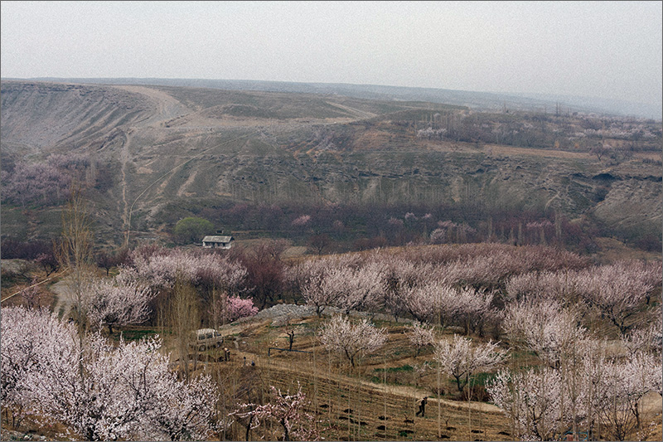

Фото № 1. Окраина Исфары в марте. Цветущие абрикосовые сады.

Мы переступили через порог двери и очутились в очень тесном помещении, тускло освещённым керосиновой лампой, стоящей на маленьком столе. Когда все вошли, Тельяс затворил дверь и показал нам на двойные деревянные нары, устроенные вдоль двух глухих стен. Одно единственное крохотное оконце Тельяс задёрнул плотной шторой, сказав, что на свет налетят комары и лучше окно не открывать.

Видя наши угрюмые лица, Тельяс сказал, будто оправдываясь, мол, завтра всё равно поедете в поле. Одну ночку-то поспите на нарах. Бельё там постелено чистое, и матрацы ватные.

«Всё лучше, чем в палатке со скорпионами» - пошутил Тельяс – «Ну вы располагайтесь здесь и отсыпайтесь с дороги. Завтра в десять часов я за вами заеду и отвезу в ГРП. С Норой Васильевной вы решите все ваши вопросы».

После этих слов Тельяс отдал Игорю Ивановичу ключ от балка. А на наш вопрос насчёт туалета сказал, что нужник за углом в трёх метрах от домика. После этого шофёр попрощался с нами, сел в машину и поехал к себе домой. После отъезда Тельяса мы стали устраиваться на ночь. Перво-наперво вытащили свои фонарики и сходили в туалет. Затем умылись под умывальником, который висел в углу. Здесь же была небольшая печь ­‑ буржуйка с выведенной наружу тубой. На печке стоял чайник и бачёк полный воды. Тельяс сказал, что вода здесь родниковая, очень хорошая.

Можно было бы вскипятить чай на буржуйке. Но не хотелось заниматься этим долгим и муторным делом. Решили перекусить консервами и запить родниковой водой из бачка.

Поужинав и ещё раз, сбегав с фонариком в туалет, мы «расползлись» по нарам. Я забрался на второй ярус, и пока туда залезал, геолог Гена Перевалов всё смотрел, не рухнут ли нары под моей тяжестью. Убедившись, в крепости нар, Гена разделся и нырнул под одеяло, устроившись подо мной. Не успели мы задуть керосиновую лампу, как Игорь Иванович захрапел ровным неторопливым фальцетом. Нам сразу стало ясно, что палаток нам потребуется на одну больше. Для Игоря Ивановича придётся брать отдельную палатку.

Разбудил меня какой-то непонятный резкий надрывный истошный и отрывистый крик с хрипатой. Я открыл глаза и ничего кроме кромешной темноты вокруг себя не увидел. Хотел привстать, но ударился головой о потолок балка и сразу вспомнил, где нахожусь. Резкий крик повторился и так же резко стих. И тут я сообразил, что так может кричать только глупый, ленивый осёл. Мой сон полностью пропал. Надо было как-то осторожно слезть с нар и приоткрыть тёмную штору окна. Я спустил ноги и стал шарить ими в потёмках, ища опору. И тут внизу раздалось слабое похрапывание Игоря Ивановича. Стараясь никого не будить, я спустился вниз и ощупью подошёл к столу. Нащупал спичечный коробок и зажёг спичку. На минуту маленькая комнатка озарилась тусклым светом, и я увидел тёмную штору, наглухо отгородившую нас от солнечных лучей, керосиновую лампу, одиноко стоящую на дощатом столе и обитую фанерой стену, окрашенную в тёмно-зелёный цвет. Я приоткрыл штору и сквозь оконное стекло в темноту балка ворвался солнечный лучик. Свет от него осветил нары, спящих товарищей и пузатую буржуйку, стоящую в углу.

Я взял со стола ключ, подхватил свои сапоги и босыми ногами тихонько пошлёпал к двери. Отпер и отворил её. Яркий свет и прохладный воздух окатили всего меня с головой. И тут волна восторга тронула мою душу. Возле штакетника в трёх метрах от меня цвёл миндаль. Невысокое дерево сплошь усыпано ярко-розовыми цветами. На голых ветках висела розовая цветочная кипень, как застывший фейерверк. А какой головокружительный аромат исходит от этих цветов. Сотни пчёл сновали меж их полупрозрачных лепестков, заполняя тишину монотонным гулом. Лучи солнца просвечивали сквозь нежно-розовые лепестки цветов, выделяя в них каждую жилочку, оттеняя тёмно-розовую сердцевину с жёлтыми тычинками. И только внимательно присмотревшись, можно увидеть, что рядом с цветком уже вскрываются толстые почки и из каждой высовывается ярко-зелёный край листочка. Вот она вечная сила жизни. Нам не дано понять её первооснову.

Я сел на крыльцо, натянул сапоги на босые ноги и подошёл к ограде. Отсюда открывался прекрасный вид на долину небольшой речушки Матпари. Вся неширокая долина её была засажена цветущими абрикосами. За садом тянулись холмы, выделявшиеся своей изумрудной зеленью на фоне тёмно-коричневых гор Туркестанского хребта, блистающего на солнце своими ледяными вершинами. Какая же красота вокруг!

К десяти часам утра приехал Тельяс и отвёз нас в Исфаринскую ГРП. Там нас уже ждала энергичная пожилая худощавая женщина с хорошо поставленным командирским голосом. Это и была начальница нерудной геологической партии Мыльцева Нора Васильевна. Она радушно нас встретила, угостив крепким чаем с медовыми пряниками. С ней мы очень долго беседовали о геологических особенностях района. Нора Васильевна знакомила нас с последними отчётами партии, показывала геологические разрезы, описания керна, приводила данные опробования.

Поисками месторождения стронция Исфаринская нерудная партия занимается уже давно ‑ с середины 1950-х годов. Исфаринский район является богатейшей целестиновой провинцией. Но крупных месторождений на этой территории пока не выявлено. На стронций разрабатывается только одно месторождение Гулисай. Из других, как Шор-Су, Самаркандык и Кан-и-Гут стронций извлекается попутно. Стронций является стратегическим металлом. Он широко применяется в промышленности для легирования специальных сплавов, в фармацевтике, в стекольном и керамическом производстве. Но главное: радиоактивные изотопы стронция широко используются в ядерной энергетике. Вот поэтому поиски этого металла не прекращают финансировать. За долгое время поисков на территории Исфаринского района выявлено больше 20 рудопроявлений стронция. Многие рудопроявления разведаны, но признаны нерентабельными из-за малых запасов. Вот и сейчас подготавливаются к разведке три очередных участка. Перед разведочными работами проводится их крупномасштабная геологическая съёмка. Этим мы и будем заниматься совместно с геологами нерудной Исфаринской ГРП. Основной рудой для получения металлического стронция является красивейший минерал – целестин. Для промышленников он привлекателен в сплошных плотных массах. А для любителей камня и коллекционеров целестин ценен в друзовой форме. Кристаллы целестина очень красивой формы, прозрачные небесно-голубого цвета. Но кристаллы целестина очень хрупкие и нежные, как всё прекрасное на свете. Продуктивными на друзовый целестин считаются пестроцветные осадочные породы верхнего мела и палеогена. Выходы этих пород распространены на большой территории и очень хорошо просматриваются из космоса. Эта пестроцветная «пачка» осадочных пород образует огромную синклинальную (U образной формы) складку, вытянутую в широтном направлении. Ядро (середина) складки находится на глубине и перекрыта молодыми четвертичными отложениями. А крылья (края) выходят на дневную поверхность. Вот в этих обнажениях и ищут любители камня красивейшие друзы целестина. Маркирующим (хорошо заметным) горизонтом для поисков желваков и секреций целестинов являются зелёно-серые мергелистые песчаники Ханобатской свиты палеогена. Они хорошо выделяются в рельефе мощным скалистым горизонтом. Даже перекрытые «четвертичкой», отложениями пестроцветных песчаников на большой территории прорезаны древними глубокими оврагами, и геологическое строение их просматривается хорошо.

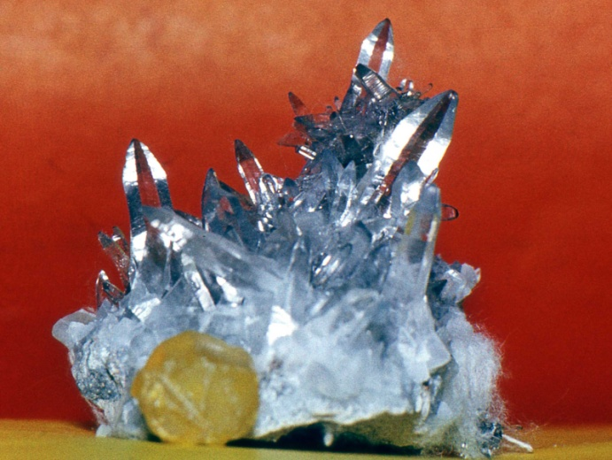

Фото № 2. Друза целестинов из

окрестностей Шураба и сера из

месторождения Шор-Су. 1973 г.

Образец из коллекции автора.

Но, чтобы разобраться в геологии осадочной толщи меловых отложений, необходимо бурить разведочные скважины и опробовать (делать химанализ) их керн. В этом и будет заключаться детальная разведка перспективных на стронций участков.

Как мы и предполагали, подготовительный период затянулся на два дня. Пока мы получили всё снаряжение, пока оформили в Первом отделе все документы и забрали секретные карты района наших работ, мы находились в Исфаринской ГРП. Главный геолог нашей московской экспедиции ЦКГЭ Николай Сергеевич Видякин много лет отработал в коллективе Исфаринской нерудной ГРП. Здесь же вместе с Видякиным работал и нынешний (1977) главный геолог геологического отдела МЦМ Максимов В.Н. Они работали здесь ещё в конце 1950-х. Из тех, кто вместе с ними работал в ГРП, остался один старый опробщик по имени Бобо. Он уже давно был на пенсии, но всё ещё работал в партии. Маленького роста, на кривых ножках, с загорелым морщинистым лицом и очень умными глазами. Он мне очень напоминал Дерсу Узала из одноимённого фильма. Кроме внешнего сходства он был такой же шустрый и любознательный. Мы как-то разговорились с ним. Он сказал, что несколько раз водил любителей камня на целестиновые копи. Бобо было уже 65 лет, но энергия его не покидала. Он просился, чтобы мы взяли его с собой на полевые работы. Он жил один и сильно скучал летом, когда все члены геологической партии разъезжались на полевые работы. Начальница партии боялась его отпускать на полевые работы из-за его преклонного возраста. Но я попросил Игоря Ивановича взять его под нашу ответственность. И счастливый Бобо стал ходить за нами по пятам, помогая во всех делах.

И вот, наконец, настало время отъезда на разведочный участок. Из-за больших трудностей с автотранспортом и бензином машину на полевой период нам не дали. Нас должны были забросить с запасом воды на участок и раз в десять дней привозить нам воду и всё необходимое для работы и жизни. Участки наших работ находились в 50-ти километрах от ГРП и в 30 км. от города Шураба. В случае чего-то экстренного можно было бы дойти до Шураба пешком и связаться с ГРП по телефону.

Кроме нас четверых на разведочные участки поехали два геолога и три рабочих (том числе и Бобо) из Исфаринской ГРП.

Рано утром 14 марта в понедельник наш автопоезд из двух машин выехал в направлении Туркестанского хребта по дороге в Шураб. Впереди ехал микроавтобус, в котором сидели все мы (9человек). За нами, глотая пыль от колёс УАЗика, едва поспевал бортовой ГАЗ-59 с оборудованием, снаряжением и армейскими термосами, залитыми под завязку водой. В районе наших работ было несколько колодцев. Но вода в них солоноватая и с повышенным содержанием стронция. Использовать её можно в самом крайнем случае.

Местность, по которой мы ехали, была мне знакома. Я здесь уже несколько раз бывал в поисках целестинов. Зная это, меня посадили с картой на переднее сидение, и я был в этот раз проводником. Сначала ехали по разбитому шоссе вдоль узкоколейной железной дороги, по которой возят уголь из Шурабских шахт. Унылая равнина с редкими неглубокими оврагами виднелась по сторонам. Но вот вдали показались высокие терриконы (отвалы пустых пород) и копры угольных шахт. Затем появились цветущие сады пригорода Шураба. Проехались по знакомому мне Шурабу и, выехав из него на юг, пересекли условную Таджикско-Киргизскую границу. В те времена она никак не обозначалась. Здесь шоссейная дорога кончалась, и пошла укатанная грунтовка на юго-запад. До боли знакомые места. Вот они ‑ высокие тригопункты, в которых я запутался зимой 1973 года. Один из них с отметкой 1520 метров над уровнем моря. Но какой, я до сих пор не знаю. Теперь по карте я вижу, как называются эти горки, где я нашёл свои лучшие целестины (фото №2). Они называются Кызылутек. Как это слово перевести на русский, не знаю. Кызыл – это красный. А утек – не знаю, что такое. Здесь как раз выходит на поверхность пестроцветная осадочная толща. И особенно ярко выделяются в рельефе багрово-красные песчаники. От этого горы кажутся красными, а на закате просто кровавыми. Местные таджики тоже не знают перевода этих киргизских слов. В Исфаринской партии работали преимущественно таджики, а их язык сильно отличается от тюркского. На дороге, по которой мы ехали, не было ни одного указательного знака. Но я знал, что она ведёт в город Ура-Тюбе. Однако скоро будет развилок. Нам надо на запад а левая дорога пойдёт на месторождение гипса Самаркандык. Так оно и получилось: через 4 км. мы подъехали к развилку. На карте этот развилок показан. Нам надо повернуть направо в урочище Куло-Сай. Дорога мне пока знакомая. Ещё через 5 км. мы проехали разведанный участок Сургун. Здесь на всхолмлённой равнине торчат из земли оголовки бурильных труб. Их легче было бросить, чем вытаскивать. Так и будут торчать они, пока не сгниют. А это произойдёт ой, как не скоро. Вот проехали горы Джамангуль, где мы находили секреции (полые желваки) с красивейшими кристаллами гипса и целестина. Здесь же иногда находили прекрасные жеоды «снежного» кварца, сияющего в лучах солнца, подобно крупным снежинкам.

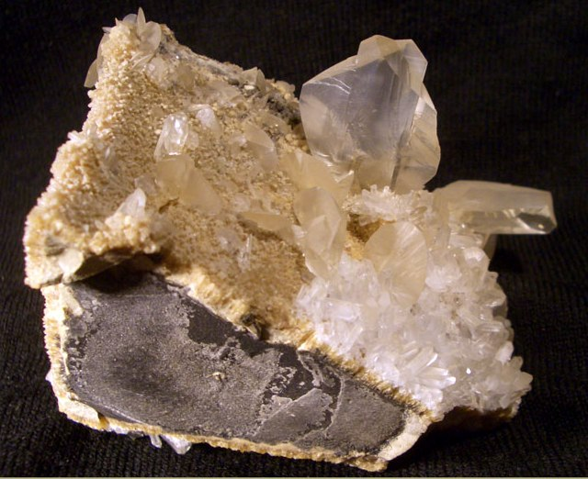

Фото № 3.Друза с кристаллами

оптического гипса из участка

Джамангуль. Исфаринский р-н.

Но вот дорога свернула в урочище Сагул, где я ещё не был. Долго ехали по сильно всхолмлённой местности и, судя по километражу, уже подъехали к горе Сары-Тоо с вершиной 1774 метра над уровнем моря. Гора эта здесь самая высокая. В глаза бросаются обнажения жёлтых песчаников. Сары – значит жёлтый. Сомнений нет – это и есть гора Сары-Тоо. А вот в нескольких километрах от неё к северо-западу ‑ горы Алты-Курун и Босого-Таш. Босого-Таш выделяется обнажениями крепких известняков на вершине. Вот мы и подъехали к своим участкам.

Заранее было спланировано, что работать будем тремя отрядами сразу на трёх участках. Геология здесь несложная. Осадочные породы выдержаны по простиранию и по мощности. Единственная сложность – это многочисленные глубокие древние овраги, достигающие глубины 20 метров. Лазать по ним в маршрутах будет нелегко.

Участки работ были удалены друг от друга на расстояние 3-4 километра. Так что при желании и необходимости мы могли навещать друг друга. График маршрутов был заранее согласован так же, как и маршрутные пары. Я стал ходить в маршруты с Геной Переваловым и в помощь попросил рабочего Бобо. Мы с ним как-то сдружились, несмотря на огромную разницу в возрасте. Наш отряд остался работать на северо-западном склоне горы Босого-Таш в урочище Маркуш.

Автопоезд остановился. Мы выгрузили необходимое нам оборудование и снаряжение, обозначили место нашего лагеря на картах. Вытащили из кузова машины два сорокалитровых термоса с родниковой водой, полагавшейся нам на десять дней, и распрощались с ребятами.

Машины поехали дальше по участкам, а мы втроём принялись устраивать наш лагерь. Второй участок, где будут работать Игорь Иванович, Юра Соколов и рабочий Гафур находился на северном склоне горы Алты-Курун. Южный склон этой горы выделялся высоким обрывом массивной толщей известняков нижнего палеогена. Таджикский отряд будет работать с запада от нас: на северо-западном склоне горы Алты-Курун в урочище Модыген.

Мы ещё долго смотрели с горы, как спускались в урочище наши машины и когда они скрылись за ближайшим холмом, приступили к обустройству нашего быта. На склоне горы мы выбрали небольшую горизонтальную площадку, которая хорошо просматривалась от урочища Маркуш, и перенесли туда все наши пожитки. Там начали ставить палатки и оборудовать «кухню».

К вечеру лагерь был устроен, и мы разбрелись в поисках хоть какого-нибудь хвороста для костра. Вокруг была каменистая пустыня. Никакой травы, ни деревьев, ни кустов. Кое-где среди каменных высыпок торчит зеленовато-серая верблюжья колючка и тёмные одеревенелые искривлённые ветки каких-то колючих кустиков. Голыми руками их не нарвёшь. Пришлось доставать рукавицы. Если спуститься по склону вниз к выходам пестроцветных песчаников, то там и вовсе начинается настоящая песчаная пустыня. В глубоких оврагах растёт чёрный колючий кустарник, но пока к нему доберёшься, можно все ноги переломать. Пришлось ограничиться небольшими хворостинками, отмёршей верблюжьей колючкой и ещё какой-то мелочью. В отличие от нас с Геной, Бобо приволок откуда-то большую ветку саксаула. Я спросил его, где он её нашёл? Бобо ответил, мол, здесь неподалёку есть старый высохший родник. Там и растёт саксаул. Чабаны его рубили, и часть оставили, видимо на потом. Вот он и взял эту ветку.

О том, что здесь нет дров, мы прекрасно знали. Для приготовления пищи у нас был запас бензина, паяльная лампа и специальный железный ящик с решёткой в виде конфорки. Мы хотели развести костёр и просто посидеть возле него после ужина.

Ужин на паяльной лампе быстро приготовили. Ничего мудрёного не стали делать: сварили макароны и заправили их свиной тушёнкой. Затем вскипятили чай и долго с удовольствием его пили, сидя у костра. Заря уже золотила дальние холмы, и известковые обрывы горы Алты-Курун стали походить на крепостные стены, объятые красными всполохами. Солнце уплывало за горизонт, рассыпая по холмам красные пятна. Быстро темнело и на фиолетовом небосклоне появились первые звёзды. Они разгорались всё ярче и ярче, и скоро всё небо расцветилось мириадами сверкающих угольков. Костёр догорел, и мы разошлись по своим палаткам.

Мы с Геной спали в одной двухместной палатке в спальниках на раскладушках. Бобо поставил себе свою одноместную палатку и отказался спать на раскладушке. Он предпочитал улечься на кошме, уверяя всех, что никакие гады к кошме и близко не подползут. А вползти в палатку здесь было кому. Солнце уже хорошо грело, и все ядовитые гады справляли свои свадьбы и искали партнёров после короткой зимней спячки. В марте месяце в Средней Азии опасны пауки, паукообразные и скорпионы. Пауки мелкие, незаметные. В холодные ночи они стараются пробраться в палатку. Туда, где теплее. Забраться в сапог или в спальник.

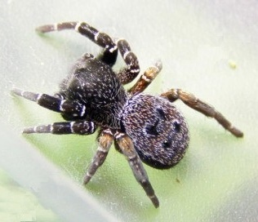

Фото № 4. Ядовитый паук Эрезус.

В отличие от змей, скорпионов, фаланг, сколопендр и других ядовитых тварей, пауки в основном мелкие или очень мелкие. Они не издают предупреждающих сигналов, не изображают воинственной стойки. Они сразу беззвучно кусают. И ты только чувствуешь сильную жгучую боль и через 3-4 минуты парализацию мышц и удушье. Всем известны страшные пауки Каракурт (Чёрная вдова) и волосатый Тарантул. Каракурт чёрненький и маленький величиной до одного сантиметра. Тарантул только в Африке большой, а в Средней Азии он тоже маленький до 3-4 см. А ещё меньшего размера малоизвестный паук под именем Эрезус. Но это его научное название. Местные жители называют его толстоголовиком (Фото №3). У него и, правда, головогрудь больше брюшка. Размер этого паука всего-то 8-9 мм. Попробуй, заметь его в камнях или в палатке.

Сколько инструкций не читай по технике безопасности – всё равно надо быть готовым ко всем неожиданностям. Вот пробщик Бобо прожил в Средней Азии 65 лет и твёрдо убеждён, что овечья кошма своим запахом отпугнёт любого ядовитого паука, змею, скорпиона и фалангу. Но каждое утро, вылезая из своего спальника, он обязательно перетряхнет все свои носильные вещи. Прежде чем надеть сапоги, он их перевернёт и стукнет один о другой. Палатку, уходя в маршрут, закроет наглухо и дно пола камешками прижмёт снаружи. Всё это у него уже вошло в привычку. И не один гад его не укусил не потому, что он спит на кошме, а потому, что он автоматически соблюдает технику безопасности. От змей в маршруте он не шарахается, а осторожно обходит их. Мы же всех боимся и ядовитых и неядовитых и норовим убить на всякий случай. Бобо, в отличие от нас, знал что делать, если укусит ядовитая гадина. К примеру, что делать, если укусил каракурт или толстоголовик? Чего в наших инструкциях только не написано? А на самом деле всё просто. Любой ядовитый паук кусает неглубоко. В случае укуса надо тут же зажечь спичку и прижечь укушенное место. Яд от сильного нагрева тут же разложится. Только придётся потерпеть, если хочешь живым остаться.

Климат в предгорье Туркестанского хребта резко континентальный. Даже весной ночью холодно, а днём – пекло. Днём все эти ядовитые твари отсиживаются под камнями или в расщелинах. Змеи и все хладнокровные днём аккумулируют тепло, а вечером выходят на охоту. Накопленного за день тепла им хватает почти до полуночи. Вот в этот промежуток времени они и могут пробраться в палатку или забраться в обувь, стоящую рядом с палаткой. Много туристов поплатилось за свою беспечность. Мы тоже, прежде чем поставить палатку, хорошенько осмотрели всё вокруг: нет ли паучьих нор в земле. И перевернули большие камни в поисках скорпионов. Они весной очень ядовиты.

Участки наших работ располагались в нескольких километрах от Таджикско-Киргизской границы. Эта граница чисто условная: без всяких опознавательных знаков. Кругом каменистая пустыня. Местность всхолмлённая, прорезанная глубокими крутыми древними (видимо, голоценового возраста) оврагами. Стенки оврагов порой почти отвесные. Так, идёшь по этим длинным петляющим каньонам и не знаешь, в каком месте подниматься на другой борт оврага. В одном маршруте приходится по десять – двенадцать раз подниматься и столько же раз спускаться почти по отвесным стенам, отбирая пробы и описывая обнажения. Внутри узких каньонов свой микроклимат, более низкая температура и даже кое-где до сих пор в промоинах лежал снег. Там остались небольшие лужицы и даже речушки, неизвестно откуда взявшиеся и куда исчезающие. Конечно, уже в мае от этих речушек не останется и следов, но в марте они ещё были. На дне каньонов мы встречали множество норок мелких грызунов, зайцев, лис и даже видели волчьи следы. Всё по-другому выглядит на поверхности квесты над оврагом. Квеста – это специфическая форма рельефа. Гора с плоской вершиной, наклонённой в одну сторону. Другими словами – это плато, поверхность которого наклонена в одну сторону. Геоморфология даёт такое определение: «квеста – форма рельефа, возникшая в результате пологого моноклинального залегания горных пород и имеющих устойчивый бронирующий слой». Здесь бронирующим слоем были крепкие палеогеновые известняки. Ниже них залегали зеленовато-серые мергеля с прослойками гипса. Среди этих мергелей верхнемелового возраста часто встречались желваки и прожилки сливного целестина. Это был продуктивный горизонт. Но, кроме сплошных агрегатов целестина, иногда встречались жеоды с грубыми большими (до 5-6 см.) кристаллами целестина тёмно-голубого цвета (фото № 5). Конечно, эти кристаллы нельзя было сравнить с прекрасными по изяществу и цвету целестинами из точек «Тригопункт», «Аэропорт», «Джамангуль». Но цвет этих грубых по форме кристаллов был яркий и не тускнел на солнечном свете. Пробы, отобранные из мергелей этих слоёв, имели повышенное содержание стронция. Ниже зеленовато-серых мергелей залегала мощная пачка слоёв песчаников красного, жёлтого, белого, бледно-зелёного цветов с мощными прослойками розового гипса-селенита.

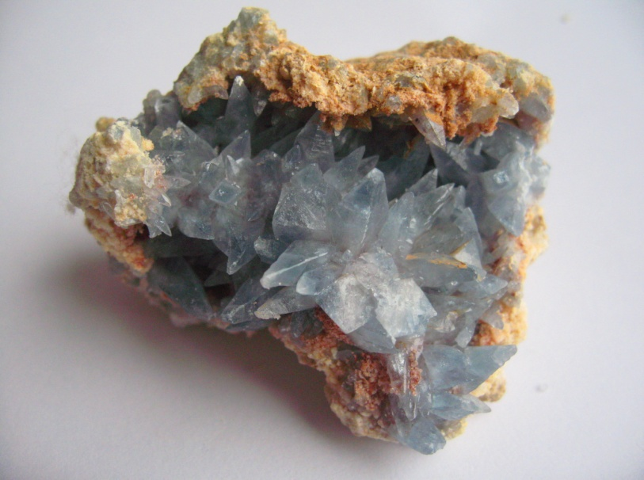

Фото № 5.Жеода целестина из мергелей верхнего мела. Алты-Курук 1977.

Песчаники подвержены эоловому выветриванию. Разрушаясь, они превращаются в песок. Пески накапливаются на пологих склонах холмов, образуя дюны. Широкой полосой около полукилометра протягивается вдоль выходов песчаников настоящая пустыня с дюнами и маленькими барханами. Песок днём нагревается и создаётся полная иллюзия, что ты находишься в настоящей пустыне. Если выдаётся время на привале, то можно скинуть с себя штормовку и погреться на солнышке, валяясь на чистом песочке.

Солнце не скупилось и сияло весь день. Ни одного облачка на небе не было. Буквально за первые несколько дней наши лица покрылись тёмным устойчивым загаром.

В урочище Маркуш в широком овраге был оборудован колодец для скота. Несколько бетонных колец, поставленных друг на друга и подъёмное устройство в виде «журавля», сделанное из металлических бурильных труб. На конце рычажной трубы наварена «серьга» в которую вставлен большой карабин для пристёгивания ведра. К другому концу трубы был наварен противовес - кусок рельса. От колодца веером отходят три бетонных корыта, каждое длиной по 8 метров. Водопойная площадка утоптана копытами овец и лошадей. Однажды, идя маршрутом, я видел с горы, как к этому колодцу подъехали два конных киргиза. И, пристегнув ведро к рычагу, стали черпать из колодца воду и заполнять ею водопойные корыта. Скоро с запада на тропе, ведущий из стойбища Кызыл-Байрак, появилась отара овец. Два киргиза ехали на лошадях по краям стада и длинными палками подгоняли отставших овец. Подойдя к водопою, овцы сами выстроились по обе стороны корыт и стали пить воду. Напившиеся овцы отходили в сторону и на их место вставали другие. Не обходилось без толкотни. Но конные чабаны быстро наводили порядок в своём стаде. Я попробовал сосчитать количество голов в отаре, но доходя до шестисот, сбивался со счёта. Думаю, их было не меньше 800 голов. Овец, видимо, перегоняли в другую кошару, поближе к Туркестанским горам. Перегон скота на горные пастбища начинается в мае. Это ещё через месяц.

Как-то в один из жарких дней мы решили устроить себе помывку у колодца Маркуш. Собрали свои грязные вещички, и пошли к колодцу. До него было километра два. Жара стояла градусов под тридцать. В низине по пути к колодцу росли низенькие колючие кустарники с листьями похожими на нашу акацию. Мы там решили сделать привал и посидеть немного в тенёчке. И каков же был наш ужас, когда, подойдя к этому месту, мы увидели среди камней целый клубок змей, шевелящихся, шипящих и расползающихся в разные стороны. Мы, чуть ли не бегом, поспешили покинуть это место, даже не поняв, что это были за змеи. Понятно было одно: мы пришли в самый разгар змеиной свадьбы.

До сих пор мы близко к колодцу не подходили, знали, что вода в нём солоноватая. Пить её не рекомендуется. В ней много примесей и повышенное содержание стронция. Даже чабаны отсюда воду не пьют. Но овцы пьют эту воду с удовольствием. Видимо, солоноватая вода им нравится. Ведь почти всех жвачных копытных подкармливают солью для улучшения пищеварения. Специально в кошары завозят куски соли и овцы лижут их. Вообще в окрестностях города Шураб нет пресноводных источников. Само название Шураб переводится, как солёная вода. С глубоких горизонтов шурабских буроугольных шахт постоянно идёт откачка солёной воды. Пресная вода в город поступает по трубопроводу из реки Исфара. Когда подъезжаешь к городу, диву даёшься, видя цветущий оазис среди чрезвычайно скудной полупустыни. Шураб тогда был русским островком цивилизации. Сюда стремились приехать молодые специалисты. Здесь были большие зарплаты и московское (первой категории) снабжение. В городе в 1970-х годах проживало 16 тыс. человек. И всем находилась работа по специальности. Я много раз бывал в этом городе и у меня остались самые лучшие впечатления о нём. Жаль, что с распадом СССР Шураб стал городом – призраком. С брошенными на произвол судьбы престарелыми русскими пенсионерами, не имеющими возможность никуда уехать из умирающего города.

Подойдя к колодцу Маркуш, мы подцепили ведро к рычагу (гусаку) и стали заливать воду и одно из корыт. Вода находилась неглубоко. Где-то в метре от уреза колодца. Солнце палило беспощадно и нам захотелось умыться холодной водичкой. Гена плеснул мне на голую спину водой из ведра. Холодные струи, как плетью стеганули меня. А мы мечтали искупаться в поильном корыте в этой воде. Температура воды была не выше восьми градусов. Гена зачерпнул ладонями воду и отхлебнул. Но тут же выплюнул и выругался, мол, какая гадость. Я тоже попробовал. Вода солоноватая, но не сильно. От неё неприятно попахивало сероводородом. Лучше её не пить.

Мы налили воду в два корыта. В одном полоскали бельё после стирки в тазу, а в другом хотели ополоснуться. Пока стирались, вода для мытья подогревалась солнышком. Бельё плохо мылилось, поэтому мы больше его полосками, чем стирали. Постиранное бельё развешивали сушиться, где только можно. И когда высохли наши майки, мы с удивлением заметили, что они стали жёсткие и ломкие, будто загипсованные. Да и на руках у нас появился белый гипсовый налёт. Мы с Геной были крайне удивлены. Теперь нам надо будет отмачивать постиранные вещи в питьевой воде, которой у нас осталось немного. Ни о каком купании не могло быть и речи. И только сейчас мы обратили внимание, что внутренняя поверхность питьевых корыт покрыта белым гипсовым налётом. Нам оставалось только собрать наши мокрые вещички, упаковать их в мешок и возвращаться в лагерь, где нас дожидался Бобо.

Когда я собирал свои вещи, то случайно увидел собачьи следы на водопойной площадке. Следы были свежие. Они чётко отпечатались на высохшей грязи. У чабанов, управлявших отарой, никаких собак я не видел.

«Неужели это волки?» - подумал я с лёгким страхом.

Гена уловил причину моей озабоченности. Ведь никакого оружия у нас не было, а голодная волчья стая может напасть и на человека. Мы видели волчьи следы в глубоких оврагах во время наших маршрутов. Но они были некрупными, и, скорее всего, принадлежали шакалам. То, что мы видели сейчас, обращало на себя внимание количеством и размером. Будто свора откормленных кавказских овчарок побывала здесь.

На обратной дороге Гена завёл разговор о волках. Спрашивал, могут ли они напасть днём во время наших маршрутов. Я бывал в этих местах, поэтому к моим рассуждениям он относился с доверием. Я утверждал, что днём в жару волки отдыхают в тени в норах или в глубоких оврагах и только вечером или ночью выходят на охоту. В стаи волки собираются осенью и зимой. В середине зимы (в начале января) здешние волки спариваются и покидают стаю. В середине марта появляется потомство. Волки живут семьями. Семейные пары образуют на всю жизнь. Через месяц после рождения щенят волчица начинает приучать их к мясу. Как раз в это время здесь начинается перегон скота в ближние к горам кошары. И это обстоятельство может послужить причиной, снова собрать волчью стаю. Стая состоит из ближних родственников, живущих неподалёку. Только в стае волки могут отбить от отары ягнят. Однако я не видел у чабанов оружия. Значит, волки здесь не так агрессивны. Успокаивал я своего коллегу.

Пока мы ходили к колодцу, Бобо уже сварил обед. Он предупреждал нас, что все колодцы здесь с солёной водой и стирать бельё в них невозможно. Их Исфаринская партия ведёт разведку на воду на северном склоне горы Коктеппа в местечке Чатотук. Это в 40 км. к северо-востоку от нас. Там пресная вода залегает на глубине 200 метров. Насчёт волчих следов Бобо сказал, что волки в их краях встречаются, но они не только на человека, но и на овец не нападают. Но, всё-таки, во избежание всяких неприятностей решили, что Гена в маршруты будет ходить только с пробщиком Бобо. Я буду ходить параллельными маршрутами, чтобы быть вблизи своих товарищей.

На следующий день я описывал разрез палеогеновых осадочных пород в глубоком овраге в полутора километрах к северу от нашего лагеря. Среди слоёв красно-бурых песчаников моё внимание привлекли согласно залегающие прослои мергелей с характерной «подушечной» отдельностью. Именно в таких мергелях возле посёлка Шураб встречались жеоды с кристаллическим кальцитом, гипсом и целестином. Этот горизонт мергелей протягивается на большое расстояние и хорошо прослеживается. Этот самый горизонт я видел в районе исфаринского аэропорта, в районе Ганжака, в районе Джамангуль и т. д. Я пошёл по простиранию (вдоль) этого горизонта и скоро вышел на пологий склон горы. Там внутри мергелей с «подушечной» отдельностью стали попадаться конкреции красновато-жёлтого цвета. Внешняя поверхность этих конкреций была неровная, шероховатая. На склоне горы конкреции выделялись в виде холмиков с торчащими из них неровными шаровидными агрегатами. Я поднял несколько конкреций и мне они показались относительно лёгкими в сравнении с их объёмом. Судя по весу, они были полые внутри. Значит внутри жеода. Я осторожно стукнул по одной из конкреций геологическим молотком. Внешняя «скорлупка» оказалась достаточно твёрдой, но внутри шарообразного агрегата что-то оторвалось и стало звенеть, как погремушка. Я стукнул посильнее, и шарообразный агрегат раскололся, рассыпаясь на мелкие кусочки. Внутри оказалась друза мелкокристаллического кварца. Разноориентированные кристаллики кварца блестели на солнце, сверкая всеми цветами радуги. Полые шаровидные желваки с жеодой внутри называются секрецией. Такие секреции я встречал в районе Джида-Булака. Теперь я увидел их здесь. Секреции с жеодами внутри образуются в процессе выщелачивания вмещающих пород. Что послужило причиной этому выщелачиванию – не известно. Стенки жеоды сложены сферолитовой силикатной коркой, на которую нарастает кристаллический кварц (Фото № 6). Меня удивила «блескучесть» кристаллов кварца. Я выбрал секрецию покрупнее и встряхнул её. Внутри послышался мелодичный звук. Оторвавшийся кристаллик ударялся о другие кристаллы. Положив секрецию на камень, попробовал осторожно разбить её с помощью зубила. Моя затея удалась. Теперь я видел всю кварцевую жеоду внутри шаровидной секреции. Внутренняя часть жеоды напоминала сказочную пещеру с неровными стенками, покрытыми сияющими кристаллами кварца. Очень красиво. Портили дело неровные сколы от ударов молотка. Если бы эту жеоду разрезать на камнерезном станке, то зрелищность намного увеличилась.

Я стал собирать большие секреции, визуально взвешивая каждую, стараясь отобрать самые лёгкие. Размер этих каменных полых шаров был от 7 до 25 см. Они лежали так плотно, что скоро мой рюкзак был набит ими до отказа. Надо было возвращаться в лагерь, закончив описание разреза.

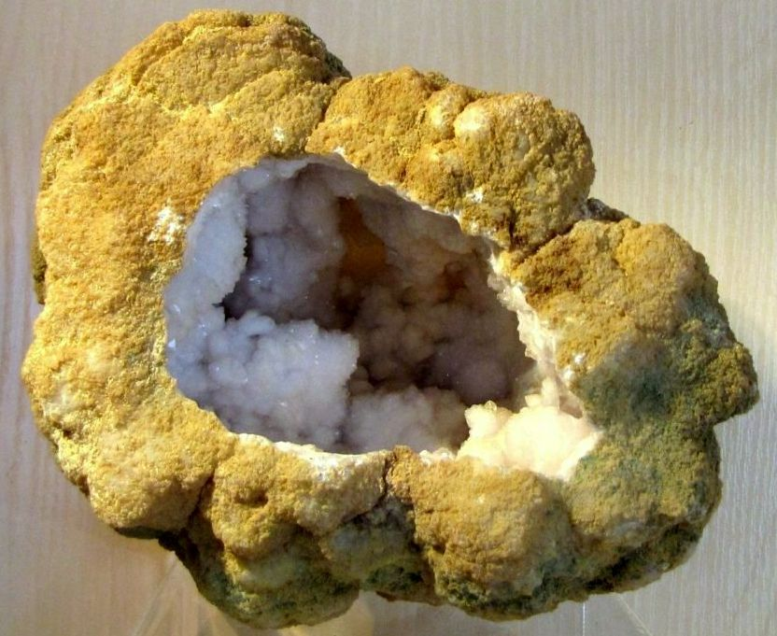

Фото № 6. Секреция с жеодой

мелкозернистого кварца в

палеогеновых песчаниках.

Исфаринский район. 1977 год.

Но тут моё внимание привлекли следы, чётко просматривавшиеся на рыхлом песке. Это был след собаки или волка. Цепочка следов спускалась в овраг. У меня сильнее заколотилось сердце. Мне бы вовсе не хотелось нос к носу встретиться с волком или волчицей. Я прекрасно знал, что волчица никогда не защищает своих волчат, а просто убегает. Но страх меня одолевал. Стараясь держаться бодрячком, я спустился в овраг и тут же потерял следы среди зарослей колючего кустарника.

В лагерь я возвращался по западному склону горы Босого-Таш и снова увидел большую отару овец в сопровождении четырёх конных чабанов. Отара продвигалась на юг к горам Шадымыр, выделявшимся коричневой грядой на фоне сверкающих снежных вершин Туркестанского хребта. Я смотрел с горы на пыль, поднимающуюся над тропой и тонувших в ней скачущих чабанов, выравнивающих «походные колонны» овец. Успеют ли чабаны перегнать отару до темноты под спасительные стены кошары? В чистом поле на овец могут напасть волки. Поэтому так спешат чабаны, палками подгоняя отставших овец.

В лагерь я пришёл первым. Ребята были ещё в маршруте. Скинув рюкзак, я отстегнул вход в палатку. Из неё сразу пахнуло жаром. Брезент нагрелся, и внутри палатки было как в парной. Распахнув полог и открыв окно, я ждал, пока палатка проветрится. Оставлять палатку открытой на время нашего отсутствия нельзя. Туда наползут ядовитые гады. И сам не заметишь, как окажешься в спальнике вместе со скорпионом или каракуртом. Я вошёл в раскалённую от дневного солнца палатку, чтобы взять топор, и почувствовал горячий спёртый воздух. Всё моё тело вмиг покрылось потом. Я скорей выбежал из этого пекла. Пока нет ребят, хотел сходить нарубить хвороста, чтобы вечером посидеть немного у горящего костра.

Было уже давно за полдень, но вечер ещё не наступил. Жара ослабевала, но до прохлады было далеко. Прикрыв палатку, я взял топор и пошёл в ближайший овраг за хворостом. Набрать хвороста в пустынной местности довольно затруднительно. На дне оврага валяются принесённые ветром веточки. Собираешь те, что покрупнее и рубишь отмёрший колючий кустарник. Затем укладываешь всё в кучу, и перетягиваешь верёвкой. Взваливаешь вязанку на себя и несёшь к лагерю. Ноша не тяжёлая, но ветки больно колючие и нести неудобно.

Я поднимался по пологому склону, пересыпанному песчаной осыпью. Ветер поднимал фонтанчики песка передо мной, кружил их и относил в сторону. Я шёл и смотрел себе под ноги. И тут за небольшим камнем мелькнула какая-то тень. Я резко остановился и внимательно посмотрел туда, где что-то мелькнуло. Когда находишься в окружении ядовитых тварей – надо быть всегда начеку. В этот раз за камнем скрывалась ящерица круглоголовка. Но это была не обыкновенная круглоголовка, а так называемая круглоголовка-вертихвостка. Так она называется за свой длинный (6-7 см.) хвост. В случае опасности или для отпугивания врага кончик хвоста у неё закручивается вверх. Приняв меня за врага, ящурка вздёрнула кончик хвоста кверху, подняла над песком свою круглую головку и приоткрыла свой маленький ротик в знак устрашения. Ящерица небольших размеров до 14 см. длиной (вместе с хвостом). Окраска у неё под цвет песка: красно-бурая с тёмно-коричневыми пятнами.

Видя, что я её ничуть не испугался, она мигом развернулась, выпрямила свой хвостик и опрометью кинулась от меня прочь. Я даже глазом не успел моргнуть, как она исчезла. У меня в памяти, как на фотографии запечатлелась её симпатичная мордочка и закрученный кверху кончик хвоста.

Жара стала спадать и здешние обитатели животного мира, спрятавшиеся от полуденной жары, стали выползать из своих укрытий. Активная жизнь у них только начинается. Вот из норки выбрался какой-то чёрный жук и побежал по песку, смешно поднимая свои лапки. Ещё одна ящерка перебежала мне дорогу. Они здесь одни из самых безобидных существ. Не хотелось бы встретить на своём пути ни ядовитую змею, ни скорпионов, ни опасных пауков. Здесь обитатели пустынь и полупустынь прекрасно приспособились убивать друг друга. Живут для того, чтобы убивать. Убивать, чтобы питаться. Питаться, чтобы жить. И этот жизненный цикл поддерживается уже много миллионов лет. Орудия убийства у этих тварей настолько усовершенствовались, что даже человеку в их среде приходится быть крайне осторожным.

Когда я подходил к лагерю, оттуда уже тянуло дымком. Гена и Бобо развели небольшой костёр и поставили кипятиться чайник. Под кастрюлей с водой фырчала паяльная лампа. Я положил хворост возле ящиков с пробами, где уже лежали две вязанки, принесённые ребятами. Мои коллеги стали расспрашивать меня, откуда я принёс целый рюкзак таких красивых жеод? Я подробно рассказал, где их нашёл и что собираюсь с ними делать. Бобо говорил, что точно такие же пустые шары они встречали в районе Джида-Булака и раскалывали их, выискивая в них кристаллы гипса и кальцита.

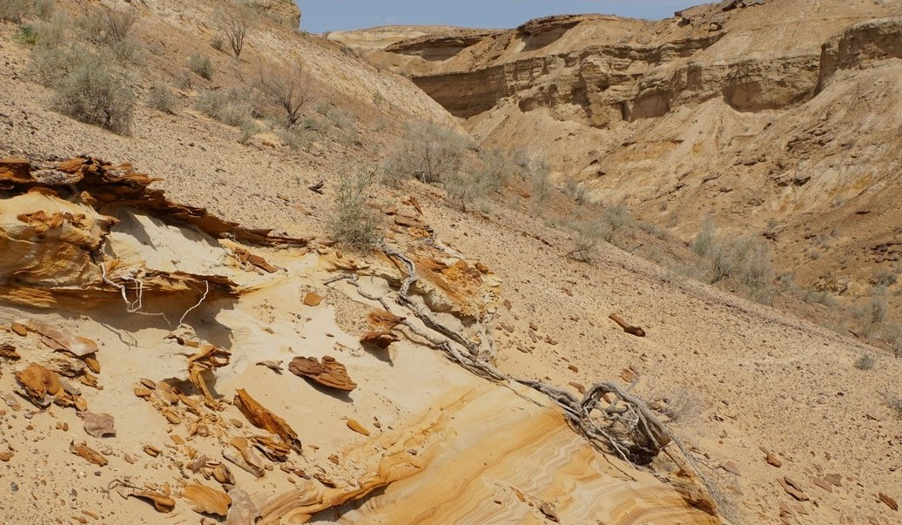

Фото № 7. Древние овраги, прорезающие песчаники мелового возраста.

Особого интереса эти секреции у Гены не вызвали. Он, разбив несколько шаров, посетовал, что мелкие кристаллы кварца не так хороши, хотя в блескучести им не откажешь.

После ужина мы, как обычно, немного посидели у костра. Мне хотелось сделать записи в своём дневнике, пока ещё не совсем стемнело. Чтобы зря свечку не палить. Я вошёл в палатку, уселся на раскладушку, пододвинул к себе вьючный ящик, положил на него свой полевой дневник и стал писать свои дневные впечатления. Своей привычке вести личный дневник я не изменял никогда. Вот и в этот раз я описывал секреции с красивым кварцем внутри.

Солнце закатывалось за гору, и своими последними лучами золотило брезент нашего походного дома. Становилось темно. Я оторвался от своего дневника и потянулся за спичками, чтобы зажечь свечу. И тут краем глаза я увидел уродливую тень от какого-то чудовища, ползущего по брезентовому полотнищу палатки. Я вздрогнул и повернул голову. Тень от огромного многоногого волосатого чудовища ползла по стенке палатки. Я настолько оторопел, что сразу не мог сообразить, что это всего лишь тень, а не само безобразное существо. Только повернув голову на противоположную стенку палатки, я увидел самого этого монстра, взбирающегося снаружи по полотну палатки. Опять же я видел только его тень. Она не была такой огромной, но не менее безобразной. Это был большой паук. Низкое солнце освещало его, отбрасывая от него крупную тень. Паук подкрадывался к мухе, сидевшей на крыше палатки и гревшейся в закатных лучах. И тут тень паука высоко подпрыгнула, издала тонкий пронзительный писк и накрыла собой муху. Я ударил изнутри по натянутому брезенту и сбросил непрошеного гостя на землю. Затем вышел из палатки и посмотрел, что это было.

В шаге от палатки на земле копошилась большая фаланга. Это очень неприятное на вид и опасное для человека существо из класса паукообразных. Но фаланга не типичный паук. В отличие от паука, у фаланги не шесть, а десять ног. С этими крайне неприятными животными я много раз встречался, работая в Казахстане. Да и здесь в Средней Азии их предостаточно. Однако если внимательно присмотреться к этому созданию природы, то можно увидеть, насколько хорошо это существо приспособлено для выживания и добывания пищи. Грубо говоря: как хорошо оно приспособилось убивать.

Фалангу ещё называют сольпугой от греческого: «убегающая от солнца». Что говорит о том, что это животное предпочитает ночную охоту. Но, на самом деле, она выходит из своего укрытия, как только спадёт жара – вечером. Опасна фаланга тем, что имеет мощные и широко открывающиеся (на 3 см.) челюсти – хелицеры, снабжённые острыми зазубринами (зубами). Челюсти фаланг настолько сильные, что свободно перекусывают кости небольших птиц. Само животное яд не вырабатывает, но на челюстях всегда имеет гниющие остатки, убитых ей ящериц, пауков, птичек и т.д. Своими челюстями фаланга легко прокусит кожу человека и в ранку попадут гнилостные бактерии, могущие вызвать заражение крови. Если не принять срочные меры к обеззараживанию.

Размер самой фаланги достигает 7 см. Вид её крайне устрашающий и омерзительный. Цвет в основном жёлто-рыжий. Всё тело покрыто тонкими длинными рыжими волосками. Животное имеет пять пар ног. Но передние ноги приспособлены не для ходьбы, а для осязания и устрашения. На концах настоящих ног имеются коготки с присосками. Благодаря этим присоскам фаланга прекрасно лазает по любой вертикальной поверхности. Это паукообразное существо чрезвычайно агрессивно. Совершенно не боится никого, в том числе и человека. Более того, оно может напасть на человека, что я сам неоднократно видел. Перед нападением фаланга принимает устрашающую позу: поднимает передние конечности вверх и начинает «стрекотать» своими зубами, издавая тонкий пронзительный писк. Фаланга очень быстро бегает, развивая скорость до 16 км. в час. Она вполне способна угнаться за ящерицей и за мелкой змеёй. Любимым занятием у наших рабочих в Казахстане было зрелище битвы скорпиона против фаланги. Они отлавливали их и сажали в большую банку и наблюдали, кто победит. Практически всегда побеждала фаланга. Очень юркое и сильное животное. Интересно, как рабочие ловили фаланг. Ловили их на свечу. Это выглядело так. Ночью возле выхода из палатки установят зажжённую свечу. Дверь палатки открывают. На свет свечи слетаются ночью мотыльки, и обязательно явится фаланга. Она охотится на мотыльков. Фалангу ловят сачком или накрывают банкой. Но это тоже не так просто. Тут нужен навык. Это было в Казахстане. Здесь же на той же самой сороковой параллели в предгорье Туркестанского хребта фаланги встречаются реже, зато скорпионов больше. Фаланги со скорпионами заклятые враги.

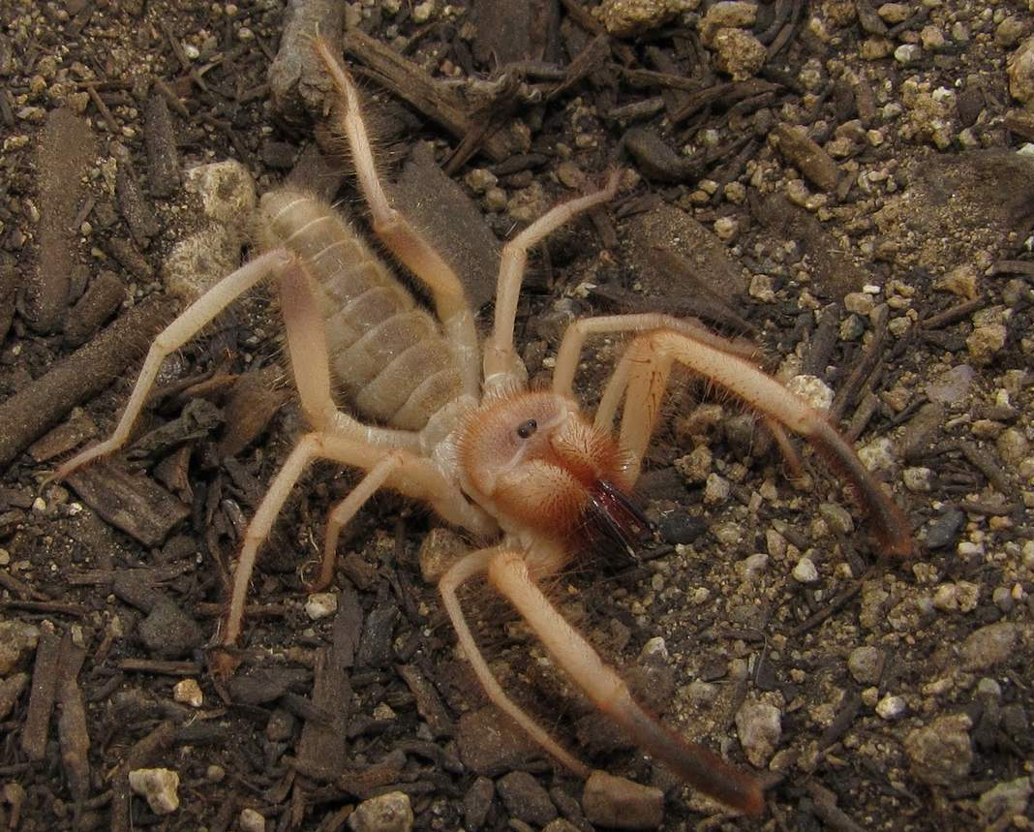

Фото № 8. Среднеазиатская

фаланга имеет устрашающий

вид.

Когда я подходил к лежащей на земле фаланге, она мгновенно приняла боевую стойку, подняв передние ноги, заскрипела зубами. Но я церемониться с ней не стал. Быстро наступил на неё сапогом и, почувствовав тонкий хруст, повернул мысок сапога, чтобы окончательно раздавить эту ядовитую тварь.

Каждый раз, когда я встречаю подобного членистоногого, я с ужасом думаю, какими огромными они были 200 млн. лет назад во времена своего расцвета в юрский период. Эта фаланга, что я раздавил, просто жалкий карлик по сравнению с теми гигантами юрского периода.

Оторвавшись от своего дневника, я подошёл к ребятам, сидевшим у потухшего костра. Лёгкий сумрак опускался на ближайшие холмы, над которыми бледными огоньками разгорались первые звёзды. И тут среди вечерней тишины откуда-то издали послышался короткий, очень жалостный волчий вой. Мы, молча, переглянулись. В ответ этому короткому вою, уже совсем с другой стороны, раздались два протяжных подвывания. От таких звуков делается тревожно на душе даже у самого отчаянного охотника. А мы здесь стояли у потухшего огня совершенно безоружные. У нас-то и дров, настоящих не было, чтобы отпугнуть этих злобных хищников. Так две жалких кучки хворостинок. При звуках волчьего воя мороз пробегает по телу и в голову лезут совсем неприятные мысли. Чем мы будем отбиваться в случае чего? Геологическими молотками на длинных ручках? Я помню тот животный страх, который переполнял меня, когда я на Урале на лыжах бежал в деревню Алабашка в сопровождении волков.

«Ну что, в случаи их приближения запалим костёр?» - спросил Гена, не обращаясь ни к кому.

«Дровишек у нас маловато» - ответил я – «Это уж на самый крайняк».

Бобо, всегда спокойный, тут занервничал, но по-прежнему утверждал, что волки здесь на человека не нападают. Меж тем жалобный волчий вой всё чаще и чаще будоражил тишину. Казалось, он слышится со всех сторон. Мы стояли у потухшего костра одни среди наступающей ночи. Волчий вой внезапно прекратился. Мы стояли, не шелохнувшись, вслушиваясь в каждый шорох. Фиолетовый небосвод заискрился звёздочками. Уже стало подмораживать. Но мы продолжали стоять и слушать тишину. Прошло всего несколько минут, которые показались нам вечностью. Всё было тихо. Первым заговорил Бобо. Он предположил, что волки ушли к кошаре и чабанам сейчас будет нелегко. Гена пошёл в палатку за фонариком. Там он зажёг свечу, и тень его фигуры зашевелилась внутри тускло светящейся палатки.

Мощный луч китайского фонаря резал темноту, натыкаясь на неровности рельефа, выхватывая горбатые силуэты отдельных камней и редких кустиков верблюжьей колючки. Наше волнение понемногу проходило. Мы уже собирались разойтись по палаткам, как резкий отрывистый вой, как громом разорвал тишину. От неожиданности я даже вздрогнул. И тут совсем близко послышался разрывающий душу долгий вой различной тональности. Мысль о том, что волки совсем рядом, а не где-то далеко, вводило всё моё существо в какой-то нервный трепет. Я даже почувствовал лёгкую дрожь в коленках.

Гена посветил фонариком в ту сторону, откуда слышался вой. Луч фонаря, вырвав из темноты ближний край холма, растворился в темноте. Вой стих, резко оборвавшись на высокой ноте. Мы невольно подошли друг к другу и почему-то заговорили шёпотом. Гена предлагал немедленно зажечь костёр и приготовиться к нападению. Я хотел разложить три кострища по дуге возле входа в большую палатку. Палатка будет защищать нас со спины, а костры спереди. Так как хвороста у нас очень мало, то костры надо зажигать в случае крайней необходимости. Свои рассуждения я тоже излагал шёпотом, дрожащим от волнения голосом. Но, по мере того, как в голове у меня складывался план нашей обороны, я чувствовал, что дрожь в моих коленях проходит и приходит уверенность в себе.

Подсвечивая себе фонариками, мы разложили весь имеющийся у нас хворост на три кучки в трёх метрах от входа в нашу двухместную палатку. Гена хотел пододвинуть костры поближе к входу, но Бобо объяснил, что огонь надо разводить небольшой и на расстоянии от входа, чтобы было видно только волков, а мы будем держаться в тени палатки. Волки не должны выманить нас дальше трёх метров от палатки за костры. А я настаивал на том, что нельзя сжигать сразу весь хворост. Надо понемногу подкладывать сучья, чтобы костры горели не ярко, но долго. За линию огня к нам волки побоятся прыгнуть. А вот, когда огонь прогорит, отступать надо внутрь палатки и стоять при свете свечей спина к спине.

Теория обороны была выстроена, но как всё будет на самом деле, никто из нас не знал. Пока мы стояли, сгрудившись у входа в палатку, и шарили фонариками в густой темноте. Всё было тихо и никаких перемещений рядом не было. Бобо предложил выключить фонари и разжечь паяльную лампу. Лампа будет гореть неярким голубым пламенем и своим светом и фырчащим звуком отпугнёт волков. Мы же сможем всматриваться в темноту, не слепя себя ярким светом фонарей.

Я взялся за паяльную лампу. Она оказалась почти пустая. Бобо подсвечивал мне фонарём, пока я заправлял лампу бензином. За всё это время мы больше не слышали волчьего воя. Стали понемногу успокаиваться. Я разжёг паяльную лампу и поставил её на землю в двух метрах от палатки. Лампа однотонно фырчала, перекрывая своим шумом все ночные шорохи. Зато, когда наши глаза привыкли к темноте, то слабый голубой свет лампы стал для нас хорошей подсветкой. Правда, видимость была небольшая, в пределах 3-4 метров. Но и это было гарантией от внезапного нападения.

Кроме однотонного сопения лампы, ничто не нарушало тишину. Мы, уже вполне успокоившиеся, подумывали было разойтись и лечь спать. Но тут Бобо заметил мелькнувшую тень и, включив фонарь, выхватил из темноты какое-то рыжее пятно, метнувшееся в сторону. Мгновенно весь свет своих фонарей мы обратили в ту сторону. Но, прошарив всю темноту вокруг, ничего подозрительного не обнаружили. Бобо утверждал, что видел волка. В полутьме лицо старика казалось напряжённым и взволнованным. Теперь он не был уверен, что волк не нападёт на человека. Новая тревога овладела нами. Гена шёпотом предложил разжечь костры. Я решил, что ещё рано. Со стороны волков нет никакой агрессии. Бобо не принимал участия в нашем совещании. Он стоял неподвижно, всматриваясь в темноту, держа за длинную ручку геологический молоток.

Минуты две нам понадобилось, чтобы наши глаза опять привыкли к темноте после яркого света фонарей. Мы договорились, что каждый из нас возьмёт под контроль свою сторону. Я зорко смотрел вперёд, Гена влево, Бобо всматривался в правый край. Так мы стояли и всматривались в темноту, стараясь побороть свой внутренний страх. Каждый из нас знал, что стоит волкам почувствовать флюиды нашего страха, то они непременно на нас нападут. Я чувствовал, что меня немного потряхивает, как в ознобе, хотя на мне была одета ватная телогрейка. В правой руке я держал молоток, а в левой погашенный фонарь. Фонари мы включали целенаправленно. Иначе яркий свет фонаря ослеплял нас, и мы кроме луча переставали видеть всё остальное. От напряжённого всматривания в темноту в глазах стали появляться какие-то блики и всполохи. И тут прямо перед собой я увидел в темноте две светящиеся точки. Они медленно перемещались, то влево, то вправо. Это были отблески от волчьих глаз. Я моментально включил фонарь и высветил огромного рыже-серого волка, метнувшегося вправо. Ребята тоже включили свои фонари, и мы увидели сразу двух волков, убегавших за палатку.

«Они поняли, что у нас нет ружей» - дрожащим голосом проговорил Гена – «Надо зажигать костры».

«Подожди, давай шуганём их хорошенько» - сказал я, стараясь сдерживать своё волнение.

Я смело подошёл к нашему кухонному ящику, выйдя метра на три от линии нашей обороны и, подсвечивая себе фонарём, вытащил кастрюлю и половник. Затем, вернувшись к палатке, я стал громко стучать половником о кастрюлю. Сильнейший звук взорвал тишину. Бобо закрыл уши, а Гена в изумлении смотрел на меня, будто я сошёл с ума. Я сам-то чуть не оглох от такого сильного грохота. Через минуту я перестал грохотать, но этот страшный звук почти оглушил меня. Он набатом продолжал звенеть у меня в ушах. Выждав ещё немного, я объяснил, что так мы на Чукотке отпугивали медведей. Гена убеждал, что на волков этот грохот не подействует и надо разжигать костры. Я уверял, что пока некого отпугивать, мол, волки убежали, испугавшись грохота. Мы снова заняли свои места, и каждый продолжал следить за своей стороной.

Я посмотрел на часы. Было без четверти двенадцать. Мы уже почти три часа на нервах. Ждём нападения волков. Если они собрались в стаю для нападения на кошару, то почему они остановились здесь? Одно из двух. Или они сейчас уйдут, или нападут на нас. Пока они не сделали ни одной попытки напасть. Они только высматривают нас. Оценивают, насколько легка для них добыча? Так я думал, всматриваясь в темноту. Я уже стал верить в то, что резкий стук отпугнул волков. Как Бобо опять включил фонарь и Гена тут же включил свой. Волки появились с двух сторон сразу. Луч фонарей отпугнул их. Мы стали светить фонарями в разные стороны, но волки не показывались. Гена опять советовал зажечь костры. Я настаивал на том, что волки не нападают, а только рассматривают нас. Договорились, что если ещё раз волки появятся, зажжём костры.

Снова встали по местам. Я, преодолевая страх, начал громко говорить, что наш шёпот только настораживает зверя. Надо разговаривать, не показывая свой страх. Но на моё обращение мои товарищи продолжали молчать, внимательно всматриваясь в темноту. Паяльная лампа меж тем стала посвистывать. Значит, бензин в ней был на исходе. Чтобы перезарядить паяльную лампу, надо дать ей остыть. А без света нам нельзя находиться в окружении волков. Пришлось зажечь один костёр. Для начала я сложил маленький костерок. Пока он разгорался, ребята подсвечивали фонарями. Яркий свет фонарей несколько ослепил нас. Костёр к тому времени уже горел и чтобы хорошо видеть вокруг, мы снова выключили фонари. Всмотревшись в темноту, мы с ужасом наблюдали волчьи тени. Теперь они уже не шарахались от яркого света фонаря, а спокойно уходили от луча в сторону, подставляя на обозрение свои рыжие бока. Но волки не проявляли агрессивности или показывали только вид, что они не собираются нападать. Они держались в метрах двадцати пяти от нас. Было непонятно, сколько их? Они спокойно ходили вокруг нашего лагеря, стараясь не попадать под свет фонаря.

Мы находились, как нам казалось, под защитой трёх тускло горящих костерков, пыхтящей паяльной лампы и палатки, прикрывающей наши тылы. Если бы волки надумали нас атаковать, то всё это жалкое прикрытие нас бы не спасло. Двухметровое расстояние между хиленьким костром и углом палатки любой волк преодолел бы в один прыжок. И атаковали бы они сразу с тёх сторон, если последовала команда вожака. Но вожак медлил, не решался нападать на людей, даже безоружных. Врождённый инстинкт боязни человека сдерживал волков. Каждый из нас в душе надеялся, что волки уйдут, но страх пробирал до костей. Мы не могли разговаривать. Все наше внимание было обращено в темноту на потенциальных убийц. Не договариваясь, я взял на себя функцию подкладывать сучья в горящий костёр. Когда я выдвигался вперёд, то предупреждал ребят, и они меня подстраховывали, то есть смотрели за моим сектором. Количество хвороста уменьшалось стремительно. И каждый про себя думал, что когда огонь догорит, волки кинутся на нас. И эта страшная мысль леденила душу.

Нам казалось, что прошла уже вечность в ожидании нападения. Но пока горели костры, в нас теплилась надежда, что всё обойдётся. Я силился понять: подходят ли волки ближе. Успокаивал себя тем, что они держатся на одном расстоянии. Значит, боятся подойти ближе. Мы перестали светить на волков фонарями. Их глаза светились зеленоватым светом и появлялись то слева, то справа, то спереди. И за палаткой они были.

«Сколько же это будет продолжаться?» - думал я, стараясь подавить ужас всего происходящего.

Правый костёр уже догорал. В резерве оставалось всего четыре веточки. Я зажёг три свечи и пристроил их на земле рядом с догорающим костром. Тоже сделал и рядом с другими кострами. Благо никакого ветра не было и пламя свечей, воткнутых в землю, только чуть трепеталось. С потухшими кострами стало несколько темнее. Но свечи всё больше и больше разгорались. Всматриваясь в темноту, я увидел вдали светлый рог месяца, высунувшийся из-за края холма и мерцающие звёзды, рассыпанные по всему небу.

«Господи, неужели я всего этого больше не увижу?» - с ужасом подумал я – «Быть такого не может» - успокаивал я сам себя.

«Где они? Что-то я их не вижу?» - прохрипел Гена.

Ему никто не ответил. По-прежнему шипела паяльная лампа. Я тоже всмотрелся в темноту и не увидел огоньков глаз. Гена включил фонарь. Яркий свет ослепил всех нас. Я тоже зажег фонарь и стал шарить лучом вокруг. Никого. Мы выключили фонари и снова стали привыкать к темноте. Ждали, боялись и надеялись одновременно. Горели свечи в полукруге, голубое пламя фырчащей паяльной лампы и полное небо мигающих звёзд в чёрной ночи. Мы стояли и не двигались. Нервы были напряжены до предела. Может быть, это затишье перед атакой? Но всё оставалось по-прежнему. Скоро я не вытерпел:

«Пойду за палатку погляжу» - сказал я, удивляясь своей смелости.

«Пойдём вместе» - предложил Гена.

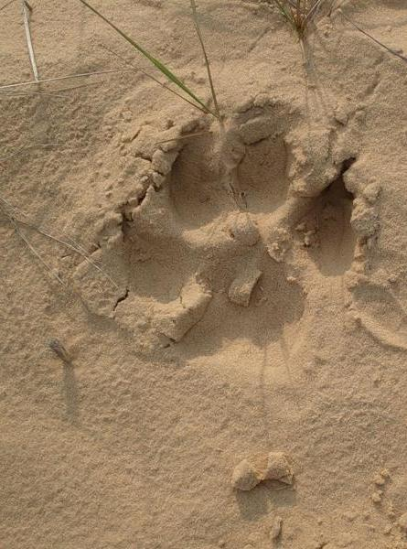

Фото № 9. Свежий волчий след на песке.

Мы с Геной включили фонари и, держась рядом, прошли в темноту, высвечивая фонарями всё вокруг себя. Осторожно прошли метра три в ту и другую сторону, на виду у Бобо. За палатку не решились идти. Вернулись назад и грузно сели на землю. Холодный пот выступил у меня на лице. Я его смахивал ладонью с кончика носа. Мы с Геной сидели на земле в изнеможении. Бобо ходил рядом с нами, внимательно разглядывая темноту. Меня потряхивало, у Гены подёргивалась нога. Ещё не верилось, что опасность миновала. Может быть, это был какой-то волчий тактический манёвр?

Свечки, смазанные мылом, горели ровно, без копоти. Паяльная лампа, извергая из себя голубое пламя, монотонно фырчала. Я зажёг спичку и посмотрел на часы. Было половина третьего ночи. До рассвета ещё несколько часов. Страх потихоньку сменялся дикой усталостью. Хотелось лечь и тут же заснуть. Но ещё рано было расслабляться.

Рогатый месяц выкатился из-за горы и тусклым голубоватым светом подсвечивал ближайшие холмы. Всё было тихо и величаво. Только неизвестно откуда взявшийся мотылёк всё пытался сбить пламя свечи. Обжигая свои крылышки, он падал на землю, поднимался на лапки и снова летел к пламени.

Час спустя, окончательно убедившись, что волки ушли, мы решили немного вздремнуть, оставив одного дежурного. Бобо вызвался подежурить. Погасив свечки и паяльную лампу, мы забрались в палатку. Мы с Геной залегли в спальники, а Бобо остался сидеть на вьючнике при зажженной свече.

Утром мы осмотрели наш лагерь. Волчьи следы были хорошо заметны в лучах восходящего солнца (фото №9). Они пришли с северо-запада. Шли вереницей: друг за другом почти след в след. Можно было только догадываться, сколько их. То ли восемь, то ли шесть? Ушли на юго-восток, но не слаженно, а рыская по сторонам.

Нам было непонятно: вернутся ли они снова ночью. На ещё одну такую ночь наших сил может не хватить. Поэтому решили не ходить в маршрут, а заготовить побольше хвороста. Мы волновались за ребят. Не наведывались ли и к ним наши незваные гости? Завтра должна была приехать экспедиционная машина и привезти нам воду. Шофёр Сабуров уже два раза приезжал к нам и к нашим ребятам. Он знал, где расположены лагеря наших отрядов и мог без труда отыскать их. Сначала он приезжал к нам и менял наши термосы, затем ехал к таджикским ребятам, а после в отряд Рогенца. Гена хотел сходить к Рогенцу сегодня. Но я боялся отпускать Гену одного, хотя до лагеря Рогенца было всего 4 километра. Но в таком мелкосопочнике, среди глубоких крутых оврагов можно легко заплутать и, не найдя лагерь, самому заблудится. Я прекрасно помню, как я зимой 1972 года здесь заблудился среди этих оврагов, похожих один на другой.

За день мы собрали столько хвороста, что его могло хватить на несколько ночей. Я ещё сумел сходить за кварцевыми жеодами. Совместил приятное с полезным. Таким образом, мы были обеспечены хворостом и с некоторым опасением ждали второй бессонной ночи. Как только стемнело, мы развели два костра и выставили дежурного. К нашему счастью волки больше не появились. Утром приехал Сабуров на УАЗе. Привёз нам воду и забрал пустые термоса. Мы поведали ему о нашей ночной встрече с волками. На наш рассказ Сабуров прореагировал как-то прохладно. На желание Гены поехать в отряд Рогенца ответил равнодушно, мол, хочешь, так поедем. Шофёр был уверен, что в лагере у ребят ничего не случилось.

Он оказался прав, ребята из соседних отрядов даже не слышали волчьего воя, хотя их следы видели. Известие о наших злоключениях ребят встревожило. Но работы в отрядах подходили к концу. Рогенец планировал уже через неделю подвести итоги и закончить полевые работы. Мы вполне успевали к этому сроку. Таджикский отряд тоже вписывался в график работ. Так что нашей бессонной ночи среди волков ребята только посочувствовали, но зато хвороста для костра они заготовили сполна. Вдруг и к ним волки нагрянут? Однако скоро известие о волчьей стае разнеслось по району. И не от нас. Через неделю за нами приехала машина. Шофёр Тельяс рассказал нам, что на днях на кошару возле селения Самаркандык (в 20 км. от нас) напала стая волков. В результате порезали шесть овец. Такого уже лет десять не было. Местные власти хотели организовать облаву на волков. Но откуда народ взять? Тут настоящие охотники нужны.

«Так что вам ещё повезло» - заключил Тельяс – «Лёгким испугом отделались». После полевых работ мы ещё две недели занимались обработкой полевых материалов. Как это у нас называется – «камеральничали». На время камеральных работ нас поселили в общежитие возле ГРП в южном предместье Исфары под названием Шахрак. Геологи, работающие в ГРП, жили в городе Исфара. Добираться от дома им совсем близко – всего полчаса. Это не то, что нам в Москве надо ехать до работы в один конец – целый час. Два часа ежедневно тратятся на толкотню в дороге. Здесь же ГРП и ГРЭ специально выносили за черту города. Считалось, они работают за городом в полевых условиях. А коли так, то им должны платить полевую надбавку в размере 40% от зарплаты. Поди, плохо! Этот «трюк» все периферийные геологические организации стали использовать ещё во времена достопамятного Никиты Сергеевича Хрущёва (в начале 1960-х). Во времена организации совнархозов. И эта надбавка держалась вплоть до распада СССР.

Нас четверых поместили в одну большую комнату. Условия жизни вполне приемлемые. Правда, туалет был во дворе, и горячей воды в общаге не было. Зато до ГРП мы добирались пешком за минут двадцать. Наш начальник Игорь Иванович Рогенец очень хотел как можно быстрее завершить все наши дела и вернуться в Москву до 8 мая. Да и нам того же хотелось. Поэтому мы трудились в поте лица, вычерчивая геологические границы на «бланковке» с горизонталями в масштабе 1:25000.

Питались мы в асхане недалеко от нашей работы. Асхана – это так по-местному называлась столовая. Кормили там недорого и вполне сносно. Но наши ребята очень хотели отведать настоящей местной кухни. Среднеазиатская экзотика манила их своей непонятностью и загадочностью. Я уже тогда много раз бывал в городах Ферганской долины, в том числе и в Исфаре. В ближайший выходной я обещал сводить их в настоящую чайхану и на местный базар. По сути, ребята настоящей Исфары не видели.

На самом деле Исфара ‑ не типичный мусульманский город. В то время на территории города работали многочисленные заводы и фабрики. Это был промышленный город, в котором проживало 34 тыс. человек. Две трети! из них были русские по национальности. Город утопал в зелени садов и скверов. То есть это был русский город, где среднеазиатская экзотика растворилась среди русского быта. Даже на базаре, где торговали местные дехкане и перекупщики, русских покупателей было подавляющее большинство. И не было бойкой торговли, зазывал, рыночной толчеи, аксакалов, сидящих на корточках и мирно беседующих меж собой. Не было многочисленных повозок с привезёнными товарами, загораживающих проход на базарную площадь. Почти не видно ишаков, запряжённых в арбу. Не бросаются в глаза национальные халаты, красочные платки и шаровары. Всё здесь не так, как в Бухаре, Коканде, Фергане, Самарканде, Маргилане, Андижане и других городах Средней Азии.

В пригороде, где мы жили, всё-таки была своя сельская экзотика. В нескольких минутах ходьбы от нашей общаги начинался кишлак с одноэтажными саманными домиками, огороженными высокими дувалами. Дувал – это такой высокий (двухметровый) глухой забор, сложенный из необожженного кирпича, обмазанный глиной. Мусульмане живут скрытно за своими дувалами. Женщины и девочки почти не выходят на улицу. Каждый двор наглухо отделён от соседа. Такого почти не увидишь в городе Исфара, зато на окраине именно так и живут. По этим узким улочкам среди высоких дувалов страшно ходить. По ним можно петлять, как в лабиринте, не найдя выхода. Эти улочки кривые, изогнутые чуть ли ни в спираль, часто заканчиваются тупиками. Все двери во двор наглухо закрыты. Ни одного человека на улице. Никого не дозовёшься, никто не выйдет, видя в щель, что ты русский.

Каждое утро нас будили крики горлиц, доносившиеся из соседнего сада. Почти все плодовые деревья в саду отцвели. Но во дворе нашего общежития ещё пышно цвёла форзиция, привлекая своими ярко-жёлтыми цветами местных пчёл. Краснела огромным кустом айва. Зеленели отцветшие ветки абрикоса, слив и яблонь.

Недалеко от нас находилась русская баня и местный хамам – мусульманская баня. Конечно, мы мылись в нашей бане, работающей по четвергам и субботам.

Первый наш выходной попадал на праздники: 7,8,и 9 мая. Мы так хотели провести эти праздники дома. Но такого не случилось. Билеты на самолёт нам удалось купить только на 10 мая на рейс 646 Ленинабад-Москва.

Весь субботний день 7 мая мы решили посвятить осмотру города Исфара и ознакомиться с местным среднеазиатским колоритом (насколько это позволят обстоятельства). В обязательную программу входило: прогулка по городскому центру, обед в чайхане, поход в краеведческий музей, посещение центрального базара и покупка там ингредиентов для плова. После каждой поездки в Среднюю Азию я привозил домой «дары востока». В зависимости от сезона: экзотические фрукты, дыню, овощи, приправы, пряности и т.д. В этот раз мы попали в Ферганскую долину весной – в самый неподходящий рыночный сезон. Весной даже хранящихся всю зиму дынь не осталось. А те, что умелые хозяева сумели сохранить до весны, стоят очень дорого. Единственно, что есть весной в изобилии на рынке – это сухофрукты, пряности и различные овощи длительного хранения. Так, что наши возможности покупки были ограничены, зато поглазеть на восточный базар представлялась полная возможность. Тем более суббота – это базарный день. На городской рынок привозят свой товар дехкане из дальних кишлаков. Будет на что посмотреть.

Субботним утром, наскоро попив чаю, мы отправились к остановке автобуса на улицу Сабитова. Там уже толпились местные таджики, одетые в длиннополые халаты, подвязанные платочками, в тюбетейках, в мягких сапожках‑ичигах с остроконечными калошами. Эти калоши носили повсеместно все жители востока нашей страны, как женщины, так и мужчины. Калоши с остроконечными мысками и красной подкладкой внутри выпускала старейшая ленинградская фабрика «Красный треугольник». Эти калоши экспортировались во все страны Ближнего и Среднего востока. Практически весь Иран, Пакистан, Афганистан и т. д. ходили в наших советских калошах. Для не мусульман фабрика выпускала калоши с тупым мыском.

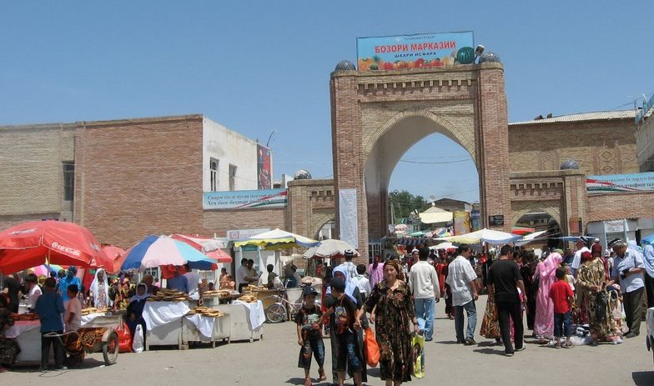

Фото № 10. Центральный рынок в Исфаре.

Ждавшие автобус таджики везли с собой по одному или два джутовых мешка с товаром. Они явно ехали на рынок в центр города. В ожидании автобуса они мирно беседовали между собой. Но когда пришёл маленький автобус ПАЗ, они стали влезать в него со своими мешками, расталкивая друг друга, боясь, что места на всех не хватит.

Автобус шёл через весь город до автовокзала. Там же рядом с автовокзалом находился и центральный рынок. Практически все пассажиры автобуса ехали до конечной остановки. Мы выходили на улице Айни, поэтому протиснувшись сквозь толпу мешочников, попросили шофёра остановиться возле парка.

Мы решили начать осмотр города с посещения краеведческого музея, который находился рядом с центральным рынком на правом берегу реки Исфара. По пути к нему хотели прогуляться по парку и центральным улицам города. Было прекрасное солнечное утро. Первомайские знамёна ещё не сняли и улицы были расцвечены красными и национальными флагами. Почти отовсюду слышалась заунывная народная музыка и песни популярных мусульманских исполнителей. Музыка звучала из раскрытых дверей магазинов, киосков, многочисленных лавочек. Все они работали в субботний предпраздничный день.

Мы шли по широким центральным улицам, и я рассказывал своим товарищам о недавней истории города. Исфара издавна входила в состав Кокандского ханства. В 1876 году в результате ожесточённой войны Российская империя, разгромив кокандское войско, присоединила к себе огромную область Ферганской долины, сохранив так называемую «Кокандскую автономию» в составе Русского Туркестана. Уже тогда город Исфара стал заселяться русским населением. Во время Гражданской войны Исфара подверглась сильнейшим бомбардировкам. Здесь происходили ожесточённые бои с отрядами басмачей. Город был почти полностью разрушен. Почти никаких исторических памятников древней архитектуры не осталось. В центре города стоят трёх - четырёхэтажные дома повышенной сейсмической устойчивости, построенные в послевоенный (главным образом «хрущёвский») период. От древнего города ничего не осталось. Мы надеялись в краеведческом музее узнать о роли Исфары в древнем государстве Саманидов. Зато в Исфаре нет средневековой скученности, саманных лачуг (как, например в Коканде). Улицы просторные, с глубокой перспективой, засаженные тенистыми аллеями. Очень много парков и скверов со скамейками и клумбами с великолепно цветущими розами и циниями. Исфара оправдывала своё древнее название: «Место благодати». Правда, в 1950-1970 годы в черте города было построено много перерабатывающих заводов и фабрик. Одних труб над городом возвышается с десяток, и все они дымили тогда. Один химкомбинат чего стоил. Но и работало на нём несколько тысяч человек.

Исфара славится своими фруктовыми садами, опоясывающими весь пригород и раскинувшимися вдоль реки Исфаринки (так местные называют реку Исфару). То ли роза ветров удачная в городе, то ли в нём много зелени, но запаха дыма на улицах не ощущается. В многочисленных садах выращивают главным образом абрикосовые деревья. Тогда и до сих пор Исфара является основным поставщиком сухофруктов для всех: Средней Азии, Казахстана и прилегающих восточных стран. Особенно славятся исфаринский урюк и курага. Разница между ними в том, что сушёный абрикос с косточкой внутри называется урюк, а без косточки – курага. Курага дороже урюка и пользуется большим спросом. Урюк намного дешевле и используется главным образом для производства компотов. Из всех городов Ферганской долины самые дешёвые сухофрукты можно купить в Исфаре.

Из всех прохожих, которых мы встретили на улицах, только две женщины были в парандже. Они шли за аксакалом, направлявшимся в небольшую дворовую мечеть. Большинство людей, встреченных нами, носили светскую одежду. Было такое ощущение, что центр города заселён только русскими. Чем ближе мы продвигались к базару, тем чаще встречали местных мусульман. Они сидели, разговаривали и пили чай в маленьких забегаловках типа чайханы.

В краеведческом музее мы были одни. И, как нам показалось, работница музея очень удивилась, увидев нас. Однако с нами она была очень доброжелательна и отвечала на все наши вопросы. Но смотреть в музее было почти нечего. Очень мало истории. В основном коллекция ковров, выпускаемых местной ковроткацкой фабрикой, выставки фарфоровой посуды, восточных кувшинов – кумтан с длинным носиком. Несколько стендов посвящено выдающимся людям, родившихся в Исфаре и партийному руководству Таджикистана.

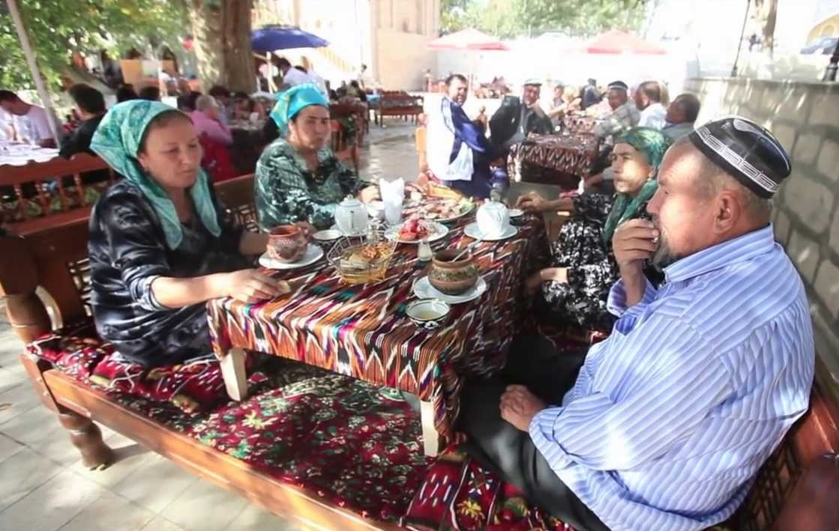

Фото №11. В чайхане, скинув калоши, сидят на топчане за достарханом.

После посещения сумрачных залов краеведческого музея, с его сырым и спёртым воздухом, мы решили вкусить экзотику среднеазиатской кухни в местной чайхане. В районе центрального рынка очень много заведений пищеблока. Каждая зазывает народ заунывной азиатской музыкой и приятными запахами. Есть там и столовая по российскому образцу, есть асхана, есть и чайхана. Чайхана «Лола» - очень дорогая. В столовой и асхане – обычная пища. Хоть дёшево и вкусно, но нет экзотики. Поэтому я повёл ребят в малоизвестную туристам и командировочным чайхану внутри дворового квартала на набережной реки Исфара. Там я несколько раз обедал, и мне показалось, что туда ходят только свои, местные. Обслуживает чайхану (как мне показалось) узбекская семья. Еда очень вкусная и недорогая. Народа много туда приходит, и сидят за чаем, чуть ли не полдня. Настоящая чайхана – это место приятного препровождения. Мне нравился там интерьер зала, пузатые самовары, подтапливаемые углём, свежеприготовленные лепёшки на домашнем тандыре. Вместо заунывной надоевшей музыки в развешенных клетках поют канарейка и щегол. Летом во дворе работает небольшой фонтанчик. Для зимы есть внутренний зал, довольно тёплый.

В этой чайхане я не был три года. Мне хотелось верить, что она ещё существует и там по-прежнему уютно, как в те времена моей юности. Я только боялся, что не найду эту чайхану, а как она называется я не знал. Может она и вовсе была без названия. Я вёл ребят за собой маленькими короткими улочками и уже начал терять надежду, что найду ту самую чайхану. Спросил у мужиков, играющих во дворе за столиком в нарды. Они показали нам, как пройти в чайхану под названием то ли «Додарон», то ли «Дарон». Оказалось, мы прошли мимо неё дворами. В чайхане не орала музыка, не призывала к себе посетителей. Они сами шли туда с удовольствием.

Чайхана на русский переводится как «чайная комната». На самом деле в чайхане не только можно выпить чаю, но и хорошо поесть. В городской столовой и асхане подают простые, хотя и вкусные блюда. Там ты быстро поел и ушёл. В чайхане, как в национальном ресторане можно попробовать местную кухню, но по значительно низкой цене. Чайхана доступна для простого народа. Кроме этого неспешно провести время в чайхане среди своих друзей – это местная традиция.

Чайхана находилась в тенистом дворе среди высоких раскидистых платанов. Маленький одноэтажный домик с пристроенной к нему вместительной летней верандой, где размещались топчаны, покрытые коврами и разложенными на них пёстрыми подушками. Из веранды был проход в просторный зал с большими застеклёнными окнами. Внутри зала стояли топчаны и обыкновенные столики с приставленными к ним стульями. На веранде тоже было несколько пустых столиков. А все топчаны были заняты посетителями. Они важно восседали на подушечках за маленьким столиком ‑ достарханом, подобрав под себя ноги (фото №11). Возле каждого топчана стояли калоши посетителей. На одном топчане могут разместиться пять человек, сидя на подушечках, поджав под себя ноги. Если компания насчитывает большее количество человек, то топчаны можно сдвинуть один к другому. На топчане можно не только сидеть, но на нём можно возлежать на мягком ковре. Если посетитель пришёл сюда не только пить чай, но и поесть, то на топчан ставят столик на коротеньких ножках, покрытый цветастой скатертью. Этот столик называется достархан.

Подойдя к чайхане, мы посоветовались, где мы сядем обедать. На топчане с поджатыми ногами нам сидеть неудобно. Решили сесть за небольшой столик, стоящий тут же на веранде, видимо для русских посетителей. Но сначала мы пошли купить себе еду. В те времена во всех пунктах общепита было самообслуживание. Только в ресторанах и дорогих кафе работали официанты. Любая чайхана была государственным общепитовским объектом. Поэтому посетитель через кассу покупал себе еду. Цены в разных пунктах питания разнились, видимо, в зависимости от ранга учреждения. Здесь самое дорогое национальное блюдо называлось «Джаз-джиз». Не знаю, как это переводится на русский язык. По-простому – это обжаренное в казане филе барашка вместе с его печенью, луком, различными овощами, чесноком, приправами. Большая пиала (кяса) такого блюда вместе с лепёшкой стоила 68 коп. Целая кяса (объёмом около литра) логмана стоила 45 коп. Большой литровый фарфоровый чайник с крепким ароматный зелёным чаем (без сахара) стоил 5 коп. Только что испечённая лепёшка стоила тоже 5 копеек. Так, что цены вполне были доступные. Но главное ‑ все эти кушанья были только что приготовленные, чрезвычайно ароматные, сытные и очень вкусные.

Мы подошли к кассе и пробили себе чек, заказав по одной порции Джаз-джиз, затем кто-то взял себе логман или шурпу. Для начала взяли по чайнику зелёного чая и по лепёшке. Даже по полтора рубля на каждого не получилось.

С чеками мы пошли на раздачу и нам из больших казанов положили в большие пиалы мясо и супы. Я сначала съел логман с бараниной и длинной вкуснейшей лапшой с овощами и приправами. После порции логмана я уже почувствовал себя сытым. Выпив пиалу чая, я приступил к обжаренному барашку. Это было что-то необыкновенно нежное и вкуснейшее. После второго блюда мне очень захотелось лечь на топчан и там продолжить пить горячий зелёный чай. Ребята тоже наелись, как говорится, до отвала. Моё предложение лечь на топчан и попить чайку, не было одобрено. Ребята стеснялись. Всё-таки мы люди другой культуры. Нам обязательно надо куда-то спешить. Хотя, если хорошо подумать, то особо спешить было некуда.

Мы заказали себе ещё по чайнику зелёного чая и продолжали распивать его за столом. Юра на всякий случай спросил у меня, как, мол, тут насчёт туалета. Я сказал, что туалет находится в конце зала во внутреннем помещении. Юра сходил на разведку. Приходит довольный и говорит:

«Там в зале русские мужики сидят за столиками и водку из пиалок втихаря квасят».

Надо сказать, что спиртные напитки распивать в пунктах общепита тогда строго запрещалось. За это сажали на 15 суток. Видимо, эта чайхана была расположена в укромном месте, и хозяин заведения хорошо знал этих ребят.

После чайханы мы отправились на центральный рынок. Уже на подходе к рынку нас встретили заунывные звуки традиционных инструментов и писклявые мужские голоса исполнителей народных песен. Музыкальные звуки раздавались из всех репродукторов, расставленных по периферии рыночной ограды (фото №10). У главного входа стоял тандыр, где выпекались лепёшки, которые тут же продавались ещё горячими. Возле маленьких двухколёсных тележек, наполненных различными восточными сладостями и лепёшками, велась бойкая торговля. Здесь же с лотков торговали жареными семечками, орехами и орешками. В небольшом загоне под присмотром двух киргизов стояли ослики, впряжённые в маленькие тележки с большими колёсами. Эти тележки здесь называют – арба. На них дехкане привозят на базар свой товар.

На территории рынка среди многочисленных крытых павильонов расхаживали толпы народа. Женщины в цветастых одеждах, шароварах и платках на головах. Мужчины в национальных халатах, подпоясанных цветными платочками с тюбетейками на головах. Но больше всего было русских женщин с сумками и плетёными корзинками в руках.

Рыночные прилавки под навесами стояли рядами. Большую часть рынка занимали продавцы овощей и фруктов. Мясо продавалось в кооперативных палатках и колхозных павильонах. Всякими пряностями и приправами торговали на лотках под навесами.

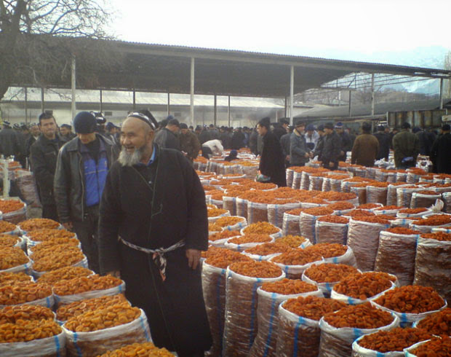

Фото № 12. Продажа сухофруктов на центральном рынке в г. Исфара.

Отдельное место на рынке было отведено для продажи сухофруктов. Мешки с урюком и курагой не помещались под навесом и их расставляли под открытым небом для оптовой продажи со скидкой.

Я хотел купить специи для плова в таком количестве, чтобы хватило на целый год. У меня был целый список приправ. Приправы продавались на длинных прилавках. Каждый хозяин нахваливал свой товар. Особых знаний о качестве специй я не имел. Поэтому покупал наугад, зачитывая местное название специй и, говоря, сколько граммов мне надо. Везде в Средней Азии я покупал один и тот же набор специй: куркума, барбарис, семена зира, немного жгучего перца, паприку, семена тмина, ароматические травы и т.д. К набору приправ я покупал килограмма два местного розового чеснока, жёлтой моркови и сладкого репчатого лука. Всё это для плова. По приезде в Москву я сам готовил плов в большом казане на газу. Трудности бывали только с мясом. В 1977 году с этим продуктом уже начались перебои и за мясом в Москве выстраивались большие очереди. Здесь на рынке мясо было в изобилии. Но колхозники продавали баранину по 5 рублей за килограмм. Говядину и свинину здесь вовсе не продавали по понятным причинам. Свинину мусульмане не едят, а для коров здесь нет пастбищ. В Москве 1 кг. говядины (с костью) стоил тогда 2 рубля. Килограмм свинины – 1 рубль 80 коп.

Я обратил внимание, что покупали местные жители на рынке. В основном только овощи и немного фруктов. Весной в этих краях рынок был очень бедный товарами. Зато в конце лета и осенью здесь царит полное изобилие. И нам предстоит сюда ещё приехать этой осенью. Вот тогда-то можно будет вволю полакомиться и дынями, и арбузами, и великолепными помидорами. Сейчас же мы купили немного груш и гранат. Груши были настолько сочные и мягкие, что их мы съели этим же вечером, а гранаты и орешки миндаля собрались отвезти в Москву.

В последующие два дня вся страна отмечала праздник Победы. А мы готовили к отправке в Москву ящики с пробами и полевые материалы. Когда полевые работы закончились, и ты ждёшь дня отправки домой, наступает самый тоскливый период. Душой ты уже оторвался от полевой жизни, но, ещё не приехав в семью, очень скушаешь по дому. Находишься как бы между двумя жизнями: беспокойной полевой и обыденной семейной. Твоя полевая жизнь начинает уходить на второй план, все её тревоги уже в прошлом. Теперь тебя одолевают беспокойство о твоих близких, которых ты оставил дома. И позвонить некуда – домашнего телефона нет, и писать уже поздно – приедешь быстрее письма. Остаётся только ждать.

И вот, наконец, наступает день отъезда. Накануне мы попрощались с геологами ГРП. И теперь рано утром за нами в общежитие приехал шофёр Тельяс на УАЗе. Мы быстро погрузили свои вещи, и расселись по местам. Путь предстоял долгий, и мы немного беспокоились: как бы ни опоздать к самолёту.

В утренней прохладе из ближайшего сада доносилось монотонное глуховатое воркование горлиц, так надоевшее нам за это время. Первые лучи солнца пробивались сквозь зелёную крону деревьев. День обещал быть жарким и безветренным.

Мы проезжали по пустынным улицам Исфары. Первые прохожие спешили по своим делам, редкие грузовички попадались нам на дороге. За городом на поле уже работал трактор, опахивая ровные ряды хлопчатника. Дальше от Нефтеабада на запад потянулась бескрайняя каменистая пустыня. Вот проехали огромные нефтяные качалки посёлка Ким. И снова голые холмы, без единого деревца до самого горизонта. От однообразного пейзажа за окном меня уже клонило ко сну, и я задремал. В своих снах я был уже далеко отсюда рядом со своей женой в тенистом парке Ботанического сада. И будто не было никогда изнурительных маршрутов под палящим солнцем, глубоких древних оврагов с крутыми стенками, сложенными пестроцветными песчаниками. Не было ядовитых змей, скорпионов и пауков. Не было бесконечной бессонной ночи, наполненной страхом перед свирепыми волками. А было в моём сне ласковое солнце, скамеечка среди раскидистых кустов роз и я с моей любимой женой.

Страшнов М.М. (Старший)

Вишня Гора. Январь 2017.